unlernOS für Dich Leitfaden

Die Kunst des lebenslangen, selbstgesteuerten Lernens

Joe Doe

Version 1.6 (31.03.2020)

Table of Contents

# Über lernOS

lernOS ist eine Methode zur Selbstorganisation für Menschen, die im 21. Jahrhundert leben und arbeiten. Um heute erfolgreich zu sein, muss man ständig lernen, sich organisieren und weiterentwickeln. Niemand sonst ist für diesen Prozess verantwortlich. Man muss sich selber darum kümmern (selbstgesteuertes, lebenslanges Lernen).

Der Trend Working Out Loud bedeutet, die eigene Arbeit sichtbar zu machen und über die eigene Arbeit zu erzählen, um Vernetzung zu ermöglichen und Hilfe aus dem Netzwerk zu erhalten. Als Plattform kommen oft interne und externe soziale Netzwerke zum Einsatz. Gerade wenn es um den Transport von Wissen zu komplexen Themen oder Emotionen geht, reichen kurze Texte oft nicht aus. Hier eignen sich Audio- und Video-Formate wie Screencasts, Erklärvideos und Podcasts besser.

Podcasts haben hierbei den Vorteil, dass sie viel einfacher zu produzieren sind, als Videos. Außerdem können Podcasts an Orten konsumiert werden, an denen die Nutzung von Videos schwierig ist (Pendler, im Auto, im Flugzeug, beim Spazieren etc.). Mit diesem lernOS Leitfaden lernt ihr in einem Learning Sprint, selber Podcast zu machen und zu veröffentlichen. Ihr könnt den Podcasting Lernpfad alleine durchlaufen oder in einem Learning Circle mit 4-5 anderen Personen.

@simondueckert

**Lizenz:**

lernOS Leitfäden stehen unter der Lizenz [Creative Commons Namensnennung 4.0 International](https://creativecommons.org/licenses/by/4.0/deed.de) (CC BY 4.0):



**Du darfst:**

* **Teilen** - das Material in jedwedem Format oder Medium vervielfältigen und weiterverbreiten.
* **Bearbeiten** - das Material remixen, verändern und darauf aufbauen und zwar für beliebige Zwecke, sogar kommerziell.

**Unter folgenden Bedingungen:**

* **Namensnennung** - Du musst angemessene Urheber- und Rechteangaben machen, einen Link zur Lizenz beifügen und angeben, ob Änderungen vorgenommen wurden. Diese Angaben dürfen in jeder angemessenen Art und Weise gemacht werden, allerdings nicht so, dass der Eindruck entsteht, der Lizenzgeber unterstütze gerade Sie oder Ihre Nutzung besonders.
* **Keine weiteren Einschränkungen** - Du darst keine zusätzlichen Klauseln oder technische Verfahren einsetzen, die anderen rechtlich irgendetwas untersagen, was die Lizenz erlaubt.

# Basics

Wir stehen vor enormen Herausforderungen, die durch Globalisierung, Digitalisierung sowie schnelle technologische und wissenschaftliche Entwicklung angetrieben werden. Gleichzeitig bieten uns diese Veränderungen viele neue Entwicklungsmöglichkeiten. Die Zukunft ist ungewiss und wir können Sie nicht vorhersagen. Wir müssen also offen und bereit dafür sein und sie gemeinsam gestalten (Quelle: [Learning Framework 2030](https://www.oecd.org/education/2030)). Um durch die sogenannte [VUCA](https://en.wikipedia.org/wiki/Volatility,_uncertainty,_complexity_and_ambiguity)-Welt des 21. Jahrhunderts voller Volatilität, Unsicherheit, Komplexität und Mehrdeutigkeit zu navigieren, müssen sich Teenager, Studenten, Fachleute, Manager und Führungskräfte ständig weiterentwickeln. Jeder muss Fähigkeiten wie Kreativität, kritisches Denken, Kommunikation und Kollaboration erlernen. Digital Literacy ist die Kompetenz, mit Hilfe digitaler Tools lesen und schreiben, sowie an gemeinsamen Aktivitäten teilhaben zu können. Sie ist wichtig, um digitale Werkzeuge produktiv einsetzen zu können. Die Motivation für die persönliche Entwicklung sollte dabei mehr sein, als einen gut bezahlten Job zu bekommen oder Profit zu machen. Jeder sollte sich um das eigene Wohlergehen, aber auch das Wohl seiner Freunde und Familie, seiner Communities und der Gesellschaft kümmern. Wir müssen lernen, welches Wissen, Fähigkeiten, Denkweisen, Einstellungen, Werte, Methoden und Werkzeuge wir brauchen, um gemeinsam eine bessere Zukunft zu gestalten.

lernOS kann dir helfen, Dich fit für das 21. Jahrhundert zu machen. lernOS hilft Dir, deine Aktivitäten zu organisieren und bewusst aus jeder Aktion zu lernen. Es fördert außerdem die Vernetzung mit anderen Menschen, damit du nicht jedes Rad neu erfinden und jeden Fehler wiederholen musst.

Und das Beste ist: lernOS ist frei, offen und leicht zu verstehen. Starte heute damit!

## Noch mehr Basics

* Erstens
* Zweitens ## lernOS Sprints: Lebenslanges Lernen in 13-wöchigen Timeboxen

lernOS wird in Zeiträumen von 13 Wochen, die wie bei [Scrum](https://scrumguides.org) Learning Sprints genannt werden, praktiziert. Normalerweise laufen die Sprints jeweils in einem Quartal des Jahres. Der Rhythmus kann bei Bedarf angepasst werden. Ein Sprint kann alleine (lernOS Solist), zu zweit (lernOS Tandem) oder in einer Gruppe von 4-5 Personen (lernOS Circle) durchlaufen werden.

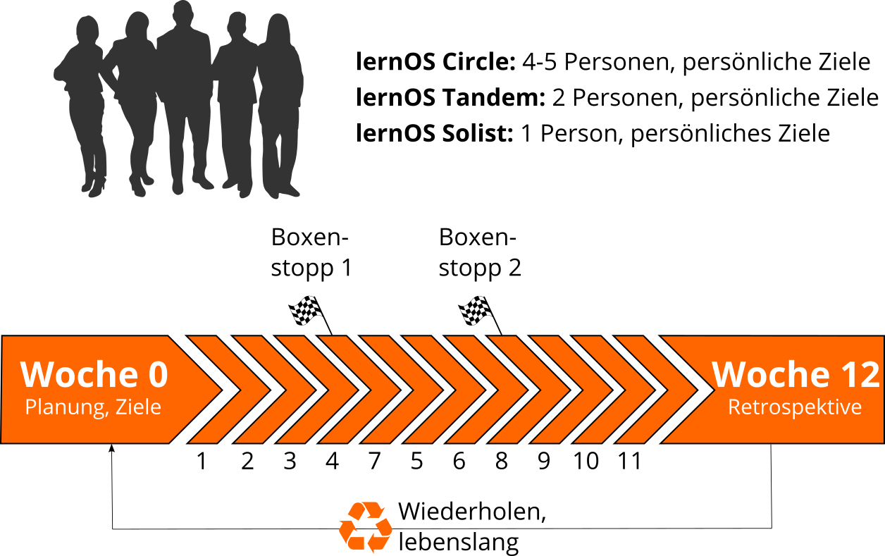

lernOS Sprint

So läuft ein lernOS Sprint ab:

* **Woche 0:** Die Sprint Planung. Versteht jeder die Vorgehensweise? Wann wird der wöchentliche Termin (Weekly) stattfinden? Welcher Lernpfad wird für den Sprint gewählt? Bei lernOS Tandems und Circles: Wird das Weekly als persönliches Treffen oder virtuell stattfinden? Welche Tools werden für die Kommunikation und Dokumentation verwendet? Ist jeder in der Lage, die Tools zu verwenden?
* **Wochen 1-11:** Es wird an den Zielen und gewünschten Ergebnissen gearbeitet und der Fortschritt im Weekly kritisch reflektiert. Ein Lernpfad schlägt Übungen vor, die wie bei [CoderDojos](https://coderdojo.com) Katas genannt werden. Für Einsteiger*innen (NOOBs) stehen drei Lernpfade zur Verfügung: WOL-Lernpfad (offenes und vernetztes Arbeiten und Lernen), OKR-Lernpfad (zielgerichtetes und fokussiertes Arbeiten und Lernen) und GTD-Lernpfad (stressfreies und produktives Arbeiten und Lernen). Die Empfehlung ist, je Sprint nur ein Lernpfad auszuwählen und in Lerntandems oder Circles die Lernpfade nicht zu mischen. Die beiden Boxenstopps in Woche 4 und Woche 8 helfen zu sehen, ob noch alle auf dem richtigen Weg sind.
* **Woche 12 mit der Retrospektive:** Review der finalen Ergebnisse des Sprints und Retrospektive des gesamten Prozesses. Bei Lerntandems und Circles: Die Beteiligten entscheiden, ob sie für einen weiteren Sprint zusammen bleiben wollen.

In Schule und Hochschule wird der Takt des Lernens durch Schuljahre und Semester vorgegeben. Um das Lernen danach selbstorganisiert zu stukturieren, werden die lernOS Sprints im Extremfall bis zum eigenen Lebensende eingeplant (von der Wiege bis zur Bahre), so wie das [auch schon Peter Drucker](https://www.inc.com/magazine/19970201/1169.html) praktiziert hat.

## lernOS Wheel: Mindset, Skillset und Toolset

Die Beherrschung der VUCA-Welt des 21. Jahrhunderts erfordert Offenheit für Veränderungen und neue Ansätze. Es gibt eine Menge von Werkzeugen und Methoden. Aber wenn du nicht offen bist, sie auszuprobieren, zu experimentieren und zu scheitern, wird der Erfolg ausbleiben. Wie die Leute mit den “quadratischen Rädern” im Bild unten, sind wir oft zu beschäftigt, um die neuen Chancen zu sehen.

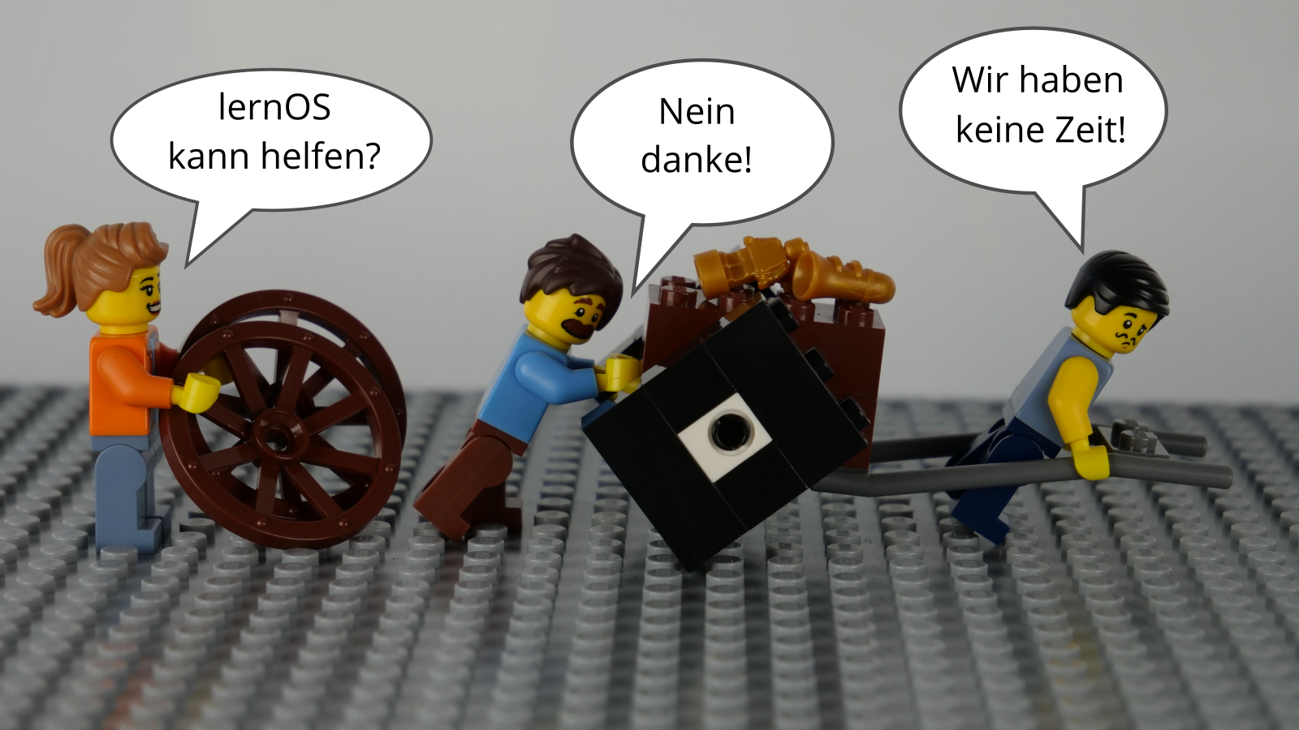

lernOS Wheel People

Bei der Anwendung neuer Handlungsweisen im Privatleben, in der Schule oder in der Arbeit geht es nicht nur um die Verwendung digitaler Tools. Um von “quadratischen Rädern” auf “runde Räder” umzusteigen, musst Du auch deine Einstellung, deine Werte und deine Fähigkeiten in die Überlegungen einbeziehen. lernOS nennt diese drei Dimensionen Mindset, Skillset und Toolset. Sich nur auf ein oder zwei Dimensionen zu konzentrieren, kann schon helfen. Doch für die besten Ergebnisse sollten alle drei Dimensionen im persönlichen Entwicklungsprozess berücksichtigt werden.

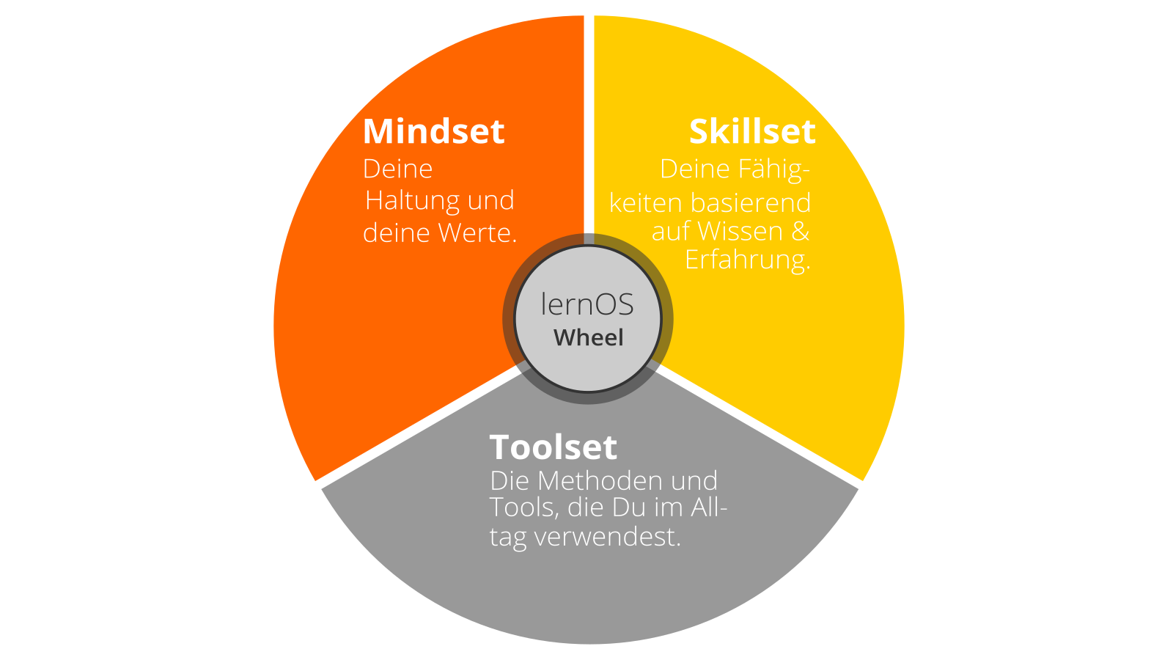

lernOS Wheel

### Mindset: Deine Haltung und Werte

Das Mindset kann die Haltung und Werte beschrieben werden, die zu Handlungen und sichtbaren Ergebnissen führen. Diese entwickeln sich im Laufe der Zeit und bilden die Kultur von Organisationen und der Gesellschaft. Wenn wir in der Welt handeln, bekommen wir Feedback und lernen daraus. Im Laufe der Zeit erzeugen wir mentale Modelle der Welt und Werte, die unser zukünftiges Handeln leiten ([Boisot, 2004](https://www.rrojasdatabank.info/thermo/20388.pdf)). Für den Erfolg in der VUCA-Welt sind diese fünf Werte besonders wichtig (Buhse 2014 & Petry, 2014):

1. **Vernetzung** vor Isolation
2. **Vertrauen** vor Misstrauen
3. **Offenheit** vor Silos
4. **Partizipation** vor Ausgrenzung
5. **Agilität** vor Stabilität

Es gibt keine Reihenfolge in den oben genannten Werten, aber für mich persönlich ist die [Offenheit](https://en.wikipedia.org/wiki/Openness) der zentrale Wert für das Mindset des 21. Jahrhunderts. Damit ist die Offenheit für neue Erfahrungen, Wissen und Ideen, aber auch das offene Teilen von Wissen, Ideen und Inhalten gemeint (s.a. [Definition von Offen](https://opendefinition.org)). Du solltest im Lauf der Zeit ein “Open First Mindset” entwickeln, wie im [Open First Manifest](http://innovationsbeirat.de/open-first) beschrieben:



Open First Manifesto

**ProTip:** Dein Mindset ist nicht in den sprichwörtlichen Stein gemeißelt, es kann sich mit der Zeit verändern. Schaue dir das Video [Developing a Growth Mindset](https://www.youtube.com/watch?v=hiiEeMN7vbQ) von Carol Dweck an, um mehr darüber zu erfahren.

### Skillset: Deine Fähigkeiten

Seit den 1980er Jahren sind Fähigkeiten, wie das Lösen von Problemen und der Austausch mit anderen, für den eigenen Erfolg am wichtigsten. Dazu gehören insbesondere Fähigkeiten, die in Zukunft nicht einfach durch Automatisierung und künstliche Intelligenz ersetzt werden können. Um fit für das 21. Jahrhundert zu werden, solltest du folgende fünf Fähigkeitsbereiche trainieren ([Framework for 21st Century Learning](http://www.p21.org/our-work/p21-framework), [DigiComp 2.1 Framework](https://ec.europa.eu/jrc/en/publication/eur-scientific-and-technical-research-reports/digcomp-21-digital-competence-framework-citizens-eight-proficiency-levels-and-examples-use)):

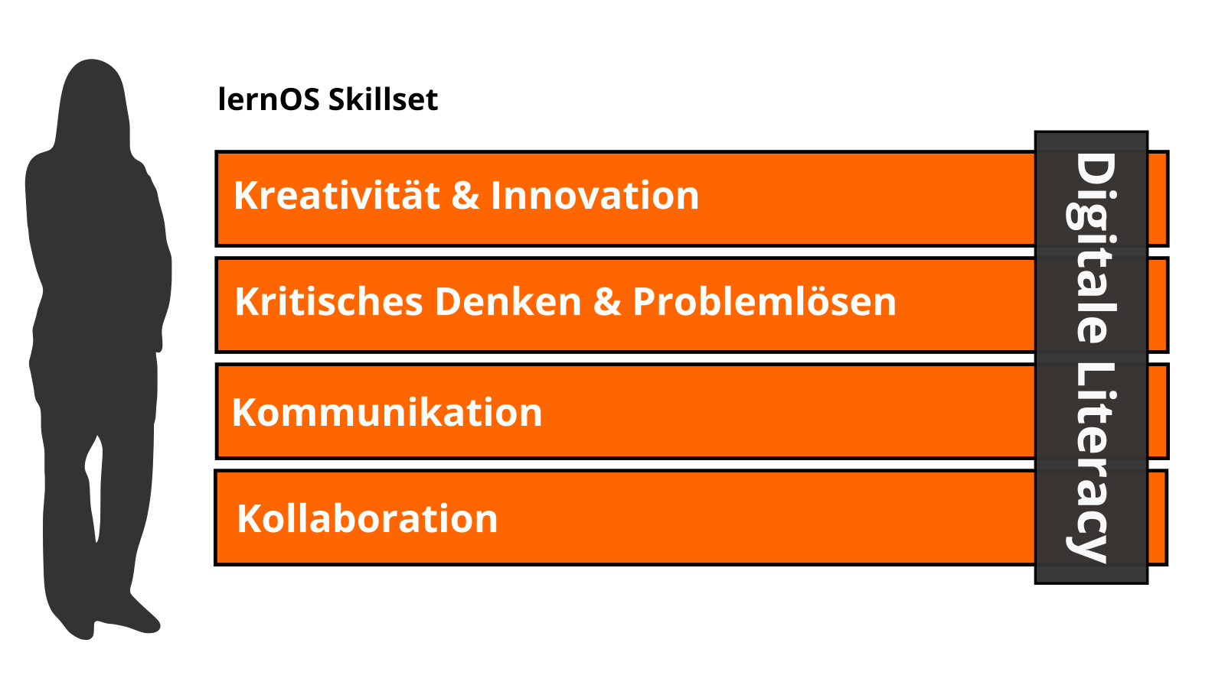

lernOS Skillset

Du kannst die folgende Tabelle für eine Selbsteinschätzung am Anfang eines Learning Sprints nutzen. Wir nutzen die Stufen 1-5 aus dem [Dreyfus Model of Skill Acquisition](https://en.wikipedia.org/wiki/Dreyfus_model_of_skill_acquisition) (1 = Novize, 2 = Fortgeschrittener Anfänger, 3 = Kompetent, 4 = Profi, 5 = Experte). Trage deine aktuelle Stufe in die Spalte “Ist” und deine angestrebte Stufe in die Spalte “Soll”. Auf der Basis kannst du den Fokus für deine Lernaktivitäten bestimmen.

|  |  |  |
| --- | --- | --- |
| Fähigkeit | Ist | Soll |
| **Kreativität & Innovation** |  |  |
| Kreativ denken |  |  |
| Kreativ mit anderen arbeiten |  |  |
| Innovationen umsetzen |  |  |
| **Kritisches Denken & Problemlösen** |  |  |
| Ermittlung von Bedürfnissen und technologischen Möglichkeiten |  |  |
| Dingen effektiv auf den Grund gehen |  |  |
| Urteile und Entscheidungen treffen |  |  |
| Technische und nicht-technische Probleme lösen |  |  |
| Kreativ Technologien zur Lösung von Problemen einsetzen |  |  |
| **Kommunikation** |  |  |
| Gedanken und Ideen klar und effektiv artikulieren |  |  |
| Effektiv zuhören und Bedeutung erkennen |  |  |
| Kommunikation nutzen, um zu informieren, zu unterrichten, zu motivieren und zu überzeugen |  |  |
| Vielfältige Medien und Technologien nutzen |  |  |
| Effektiv in verschiedenen Umgebungen kommunizieren |  |  |
| **Kollaboration** |  |  |
| Effektiv und respektvoll in gemischten Teams arbeiten |  |  |
| Flexibilität und Bereitschaft zeigen sowie bei notwendigen Kompromissen unterstützen, um ein gemeinsames Ziel zu erreichen |  |  |
| Verantwortung für die gemeinsame Arbeit übernehmen und einzelne Beiträge wertschätzen |  |  |
| Mit digitalen Medien interagieren, sich beteiligen, austauschen und zusammenarbeiten |  |  |
| Digitale Identität verwalten |  |  |
| **Digital Literacy** |  |  |
| Surfen, suchen, Daten, Informationen und digitale Inhalte filtern |  |  |
| Auswertung und Verwaltung von Daten, Informationen und digitalen Inhalten |  |  |
| Schutz digitaler Geräte und personenbezogener Daten |  |  |
| Entwicklung, Integration und Überarbeitung digitaler Inhalte |  |  |
| Umgang mit Urheberrechten und Lizenzen |  |  |
| Programmieren, Scripten und Kodieren |  |  |

**ProTip:** Das Mozilla [Web Literacy Framework](https://learning.mozilla.org/en-US/web-literacy) bietet Übungen zu Digital Literacy und Fähigkeiten des 21. Jahrhunderts.

### Toolset: Digitale Tools, die du verwendest

Das [Web 2.0](https://www.oreilly.com/pub/a/web2/archive/what-is-web-20.html) und die sozialen Medien gibt es seit 2005. Nicht jeder muss alle digitalen Tools kennen, aber man sollte einen Überblick haben, die Prinzipien kennen und die richtigen Tools für sich auswählen. Das Conversation Prism gibt einen guten Überblick über heute verfügbare Web 2.0 Plattformen:



Conversation Prism 5.0 (conversationprism.com) von Brian Solis und JESS3

Für Einsteiger können 28 Kategorien und Dutzende von Tools überwältigend sein. Die folgende Liste gibt daher einen Überblick über die für lernOS wichtigsten Tools:

1. **Office- & Produktivität**, z.B. Dropbox, Evernote, FreeMind, G Suite, MindManager, Office 365, OneNote, SharePoint, Trello, XMind
2. **Chat & Messenger**, z.B. Google Hangouts Chat, Mattermost, Microsoft Teams, Rocketchat, Slack, Telegram, Threema, WeChat, WhatsApp
3. **Soziale Netwerke**, z.B. IBM Connections, Jive, LinkedIn, Mastodon, Twitter, Workplace by Facebook, Xing, Yammer
4. **Videokonferenz**, z.B. Google Hangouts Meet, GoToMeeting, Microsoft Teams, Skype, Skype for Business, WebEx, Zoom
5. **Weblogs & Wikis**, z.B. Confluence, DokuWiki, LinkedIn (Artikel), MediaWiki, Medium, Tumblr, Wikipedia, WordPress

**ProTip:** Das [lernOS Wiki](https://github.com/cogneon/lernos-core/wiki) enthält eine Linkliste zu allen genannten Tools. In Zukunft wird es dort auch Tutorials zur Nutzung der Tools geben.

## lernOS Circle: Die Macht von “Peer Support”

Wenn du lernOS nicht alleine praktizieren möchtest, kannst du Dich in einer Gruppe von 4-5 Personen, die Learning Circle genannt wird, zusammenschließen. Ein Circle ist eine [Peer Support](https://en.wikipedia.org/wiki/Peer_support) Gruppe, in der sich die Mitglieder gegenseitig mit Feedback, Erfahrung, Wissen und Reflexion helfen. Der Circle ist ein “Kreis des Vertrauens”: was im Circle passiert, bleibt im Circle! Die Circle-Mitglieder treffen sich wöchentlich und folgen dabei einem vorgegebenen Ablauf, der den Lern- und Entwicklungsprozess strukturiert.

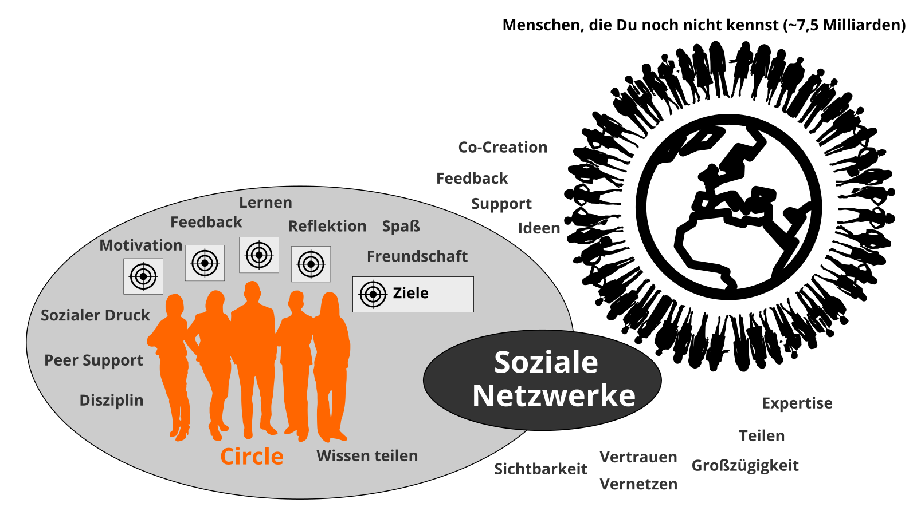

Learning Circle

Einmal pro Woche trifft sich der Learning Circle. Jedes Treffen folgt einem vorgegebenen Ablauf (siehe Anhang) mit einem Check-in, Übungen (Katas) und einem Check-out. Der Zeitraum für das Weekly kann an die Bedürfnisse der Circle-Mitglieder angepasst werden. Der vorgeschlagene Zeitraum ist Freitag zwischen 11-12 Uhr.

**ProTip:** Kata ist anderes Wort für Übung. Es kommt aus dem Bereich des Erlernens von Programmier-Fähigkeiten im Peer-Learning-Format. Lies mehr über dieses Format unter [codekata.com](http://codekata.com).

Das Weekly kann als persönliches Treffen (face-2-face) oder virtuell stattfinden. Der Circle muss Tools für die Kommunikation und Dokumentation zwischen den Treffen definieren. Die folgenden Anwendungen haben sich in der Praxis bewährt:

* Microsoft Teams
* OneNote
* SharePoint
* Skype
* Skype for Business
* Slack
* WebEx
* WhatsApp
* Yammer
* Zoom

Wenn du in deiner Organisation ein Enterprise Social Network (ESN) wie z.B. Jive oder Connections hast, kann das für die Unterstützung von lernOS Circles auch eine gute Option sein.

**ProTip:** Wählt für möglichst einfache Benutzbarkeit ein Tool, das Kommunikation und Dokumentation gleichzeitig unterstützt, z.B. [Microsoft Teams](https://products.office.com/en-us/microsoft-teams/group-chat-software). In Microsoft Teams könnt Ihr den Kanal “Allgemein” für Kommunikation, die Audio-/Video-Konferenz-Funktion für virtuelle Meetings und ein OneNote-Notizbuch zur Dokumentation nutzen.

# Lernpfade für Einsteiger*innen (NOOBs)

Ein lernOS Lernpfad ist eine Zusammenstellung von Übungen (Katas), mit denen du neue Fähigkeiten erlernst und im Lauf der Zeit eine neue Haltung entwickelst. Ein Lernpfad kann innerhalb eines lernOS Sprints durchlaufen werden. lernOS Einsteiger*innen (NOOBs) können aus einem von drei Lernpfaden wählen:

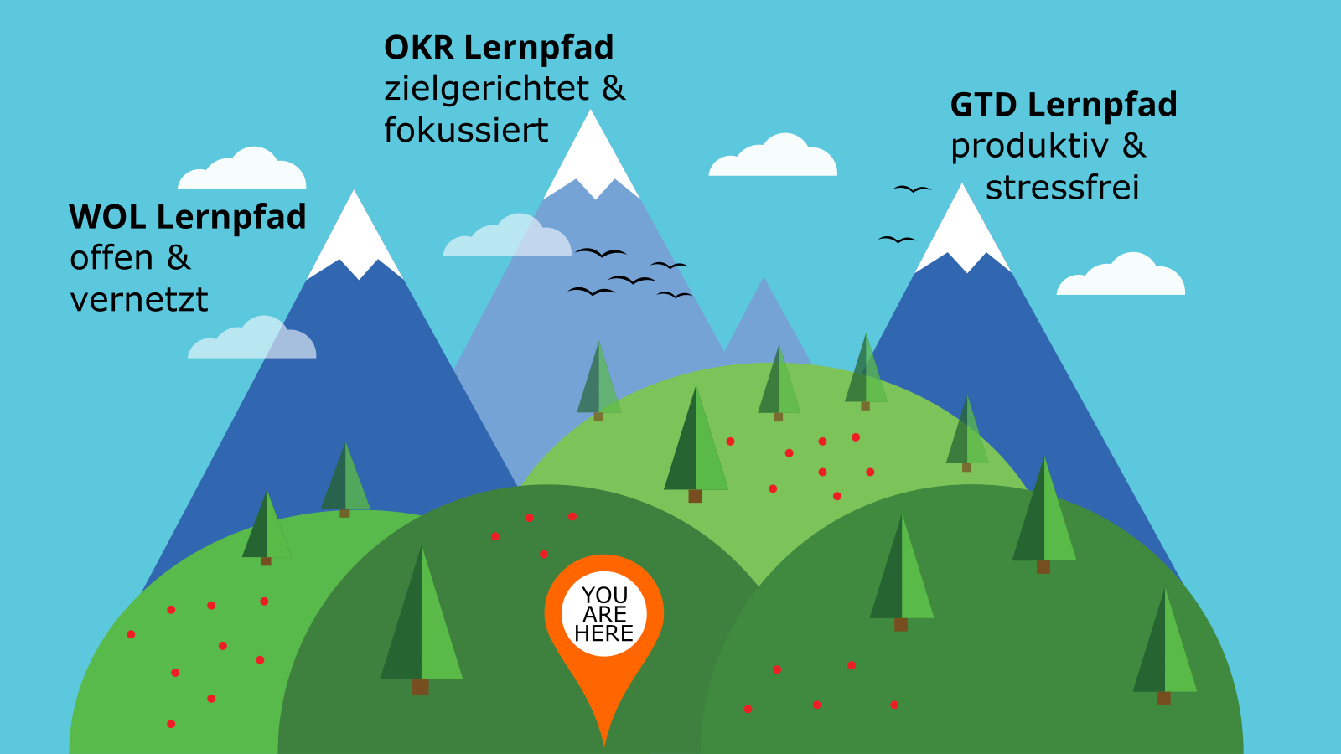

lernOS Lernpfade für Einsteiger*innen

1. **WOL Lernpfad:** in diesem Lernpfad lernst du, **offen** und **vernetzt** zu Arbeiten, sowie deine Ergebnisse sichtbar zu machen und darüber zu erzählen. Der Lernpfad basiert auf den [Working Out Loud Circle Guides](https://workingoutloud.com/de/circle-guides) von John Stepper.
2. **OKR Lernpfad:** dieser Lernpfad hilft dir, **zielgerichtet** und **fokussiert** zu Arbeiten und zu Lernen. Dabei geht es nicht nur um alltägliche Ziele, sondern auch um die großen Ziele in der Arbeit und im Leben (Moonshots). Der Lernpfad basiert auf der Methode [Objectives & Key Results](https://rework.withgoogle.com/guides/set-goals-with-okrs/steps/introduction/) (OKR) von Google.
3. **GTD Lernpfad:** In diesem Lernpfad lernst du, bei der Fülle von Aufgaben **produktiv** zu sein und in jeder Situation **stressfrei** den Überblick zu behalten. Der Lernpfad basiert auf der Methode [Getting Things Done](https://gettingthingsdone.com/what-is-gtd/) (GTD) von David Allen.

**ProTip:** für einen Sprint sollte nur einer der drei Lernpfade gewählt werden. Alle drei Lernpfade können in aufeinanderfolgenden Sprints durchlaufen werden. Tandems und Circles sollten Lernpfade nicht mischen, da ihr sonst im Weekly nicht von den Erfahrungen der anderen profitieren könnt.

## WOL Lernpfad

Sein Wissen mit anderen offen zu teilen und von dem Wissen anderer zu profitieren hilft, dass nicht alle das Rad immer wieder neu erfinden müssen. Gemäß der [Working Out Loud Methode](https://workingoutloud.com/en/circle-guides) von John Stepper kannst du, lernen

1. Dir ein eigenes Lernziel für den Sprint zu stecken.
2. Menschen und Communities identifizieren, die mit deinem Ziel zu tun haben.
3. Beiträge veröffentlichen und Wertschätzung zeigen, um dir systematisch und zielorientiert ein Netzwerk aufzubauen.
4. Die Unterstützung deines neuen Netzwerks nutzen, um deine Ziele schneller und einfacher zu erreichen.

Dieser Lernpfad ist eine auf 11 Übungen verkürzte Version der Circle Methode von John Stepper (31 Übungen). Die Grundidee “Working Out Loud = Observable Work + Narrating Your Work” [von Bryce Williams](https://thebryceswrite.com/2010/11/29/when-will-we-work-out-loud-soon/) bleibt dabei jedoch erhalten.

### Gestalte dein Future Backwards (Kata)

**Gestalte deine Zukunft durch Reflexion von Gegenwart und Vergangenheit und den Entwurf einer persönlichen Vision**

***Dauer:*** *30 Minuten*

Diese Kata basiert auf der Methode [The Future, Backwards](https://cognitive-edge.com/methods/the-future-backwards/) von Dave Snowden. Mit der Kata erhält man eine gute Sicht auf die persönliche Gesamtsituation durch einen Blick in die Vergangenheit und auf mögliche Zukünfte. Die Perspektive der Kata kann kurzfristig (1-2 Jahre), mittelfristig (3-5 Jahre) oder langfristig (ganzes Leben) sein.

**Anleitung:**

1. Bereite deinen Future Backwards Canvas vor ([Beispiel](https://cognitive-edge.com/wp-content/uploads/2015/01/3---ChrisFl-IMG-0058-wpcf_300x225.jpg)). Das kann im einfachsten Fall ein Blatt Papier im Querformat mit einem um 90 Grad nach rechts gedrehten “Y” darauf sein, Das Y stellt die aktuelle Situation (current state), die Vergangenheit, die Vision (heaven), die Anti-Vision (hell) sowie den “Stairway to Heaven” dar. Definiere die Zeitspanne, die du in Vergangenheit und Zukunft schauen möchtest (kurz-/mittel-/langfristig) (5 Minuten)
2. Beschreibe deine aktuelle Situation in in 3-5 kurzen Sätzen (5 Minuten)
3. Beschreibe die 3-5 Schlüssel-Ereignisse in der Vergangenheit, die zur aktuellen Situation geführt haben (5 Minuten)
4. Beschreibe deine Vision in 3-5 kurzen Sätzen (5 Minuten)
5. Beschreibe deine Anti-Vision in 3-5 kurzen Sätzen (5 Minuten)
6. Beschreibe die 3-5 Schlüssel-Aktivitäten oder -Projekte, die deine Vision Wirklichkeit werden lässt und die Anti-Vision verhindert (5 Minuten)

**ProTip:** [Helmut Hönsch](https://twitter.com/GoodTransfer) hat ein LearningSprintBooklet erstellt, das eine Vorlage für ein Future Backwards enthält.

### Visuell denken mit dem lernOS Canvas (Kata)

Ein Canvas ist eine visuelle Struktur, die für die strukturierte Bearbeitung mehrere Bereiche parallel verwendet werden kann. Auf diese Weise verwendet man einen Canvas als visuelle Checkliste. Er kann aber auch für das Erzählen komplexer Geschichten verwendet werden. Die Idee kam ursprünglich von Alex Osterwalder, der den [Business Model Canvas](https://en.wikipedia.org/wiki/Business_Model_Canvas) entwickelt hat. Der lernOS Canvas verwendet die gleiche Grundstruktur wie der Business Model Canvas. Doch die Benennungen der Bereiche wurden geändert, um die Arbeitsthemen von lernOS abzudecken.

Der lernOS Canvas kann von der [lernOS Webseite](https://lernOS.org) in verschiedenen Formaten heruntergeladen (z.B. PowerPoint, PDF, PNG) werden. Um mit dem Canvas flexibel arbeiten zu können, solltest du nie darauf schreiben. Aus diesem Grund wurden Haftnotizen erfunden!

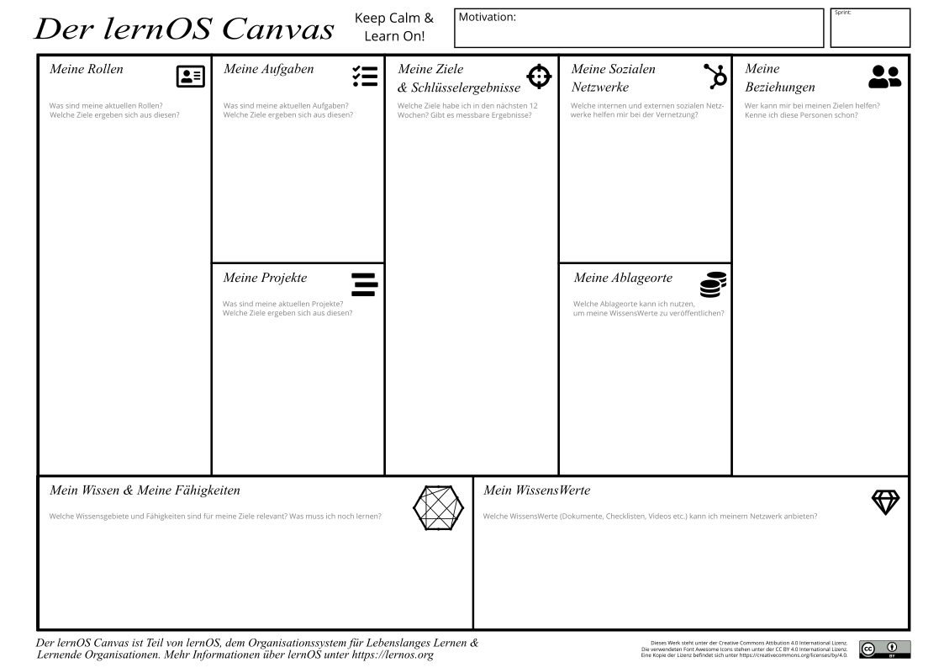

lernOS Canvas

Der obere Teil des Canvas enthält Motivations- oder Mission Statement (wenn du eines hast) und Nummer oder Datum des Sprints. Im Bereich “Meine Ziele & Schlüsselergebnisse” werden die Ziele für den aktuellen Sprint dokumentiert. Die Bereiche “Meine Rollen”, “Meine Aktivitäten”, “Meine Projekte” und “Mein Wissen & Meine Fähigkeiten” können genutzt werden, um mögliche Ziele zu identifizieren. Die Bereiche “Meine Beziehungen” und “Meine Sozialen Netzwerke” werden zur Identifikation von Personen verwendet, die bei der Zielerreichung unterstützen können. Vorhandene Ressourcen (z.B. Dokumente, Checklisten, Videos etc.) werden in “Meine WissensWerte” aufgeführt. Die bei “Meine Ablageorte” aufgeführten Ablagen werden genutzt, um wertvolle Ressourcen großzügig mit dem Netzwerk zu teilen.

### Lege dein Ziel für die nächsten 12 Wochen fest (Kata 1)

In dieser Kata wählst Du Dein Ziel für den Sprint. Das Ziel kann bis zur 4. Woche verfeinert werden, aber nicht danach.

**Übung (25 Minuten):**

Was willst du in den nächsten zwölf Wochen erreichen? Wähle ein Ziel, das Dich wirklich, wirklich wichtig ist und bei dem du im Sprint Fortschritte machen kannst. du wirst die die OKR-Methode von Google verwenden, um dieses Ziel zu definieren. Für den NOOB Pfad ist es nicht erste Priorität, das Ziel zu erreichen. Im Fokus steht zu lernen, wie du mit Hilfe eines offenen Arbeitsstils und der Entwicklung eines Netzwerks Ziele einfacher erreichst.



Meine Ziele für die nächsten 12 Wochen

Wähle ein Ziel für die nächsten 12 Wochen. Verwende die Fragen “Ist es mir wirklich, wirklich wichtig?”, “Kann ich es in 12 Wochen erreichen?”, und “Kann mein Netzwerk helfen?”, um zu testen, ob das Ziel für den Sprint geeignet ist. Wenn du Probleme hast, ein gutes Ziel zu finden, denke an Ziele zu deine Rollen, Aktivitäten oder Projekten. Wenn du dazu beitragen möchtes, die Welt zu einem besseren Ort zu machen, kannst du dir auch ein Ziel aus dem Bereich der [17 Ziele für nachhaltige Entwicklung der Vereinten Nationen](https://www.un.org/sustainabledevelopment/sustainable-development-goals) wählen.

Verwende die Methode Objective & Key Results (OKR), um dein Ziel genauer zu beschreiben. Schreibe unten dein Ziel auf. Definiere 2-4 Schlüsselergebnisse pro Ziel, um dir bei der Fortschrittkontrolle zu helfen. Du solltest die Schlüsselergebnisse auf einer Skala von 0,0-1,0 messen können. Um sich ehrgeizige Ziele zu setzen, gilt eine Fertigstellungsrate von 0,7 als Erfolg.

*Ich will (Ziel):* ...

*gemessen an (Schlüsselergebnisse):*

1. …
2. …
3. …
4. …

**Weitere Informationen:**

* Wikipedia Artikel [SMART Criteria](https://en.wikipedia.org/wiki/SMART_criteria)
* MIT Sloan Artikel [With Goals, FAST Beats SMART](https://sloanreview.mit.edu/article/with-goals-fast-beats-smart)
* Ted Talk [How We Can Make the World a Better Place by 2030](https://www.youtube.com/watch?v=o08ykAqLOxk)
* Video [How Google Sets Goals: OKRs](https://www.youtube.com/watch?v=mJB83EZtAjc) mit Google Ventures Partner Rick Klau
* Buch [Introduction To OKRs](https://www.oreilly.com/business/free/files/introduction-to-okrs.pdf) von Christina Wodtke
* Buch [The Beginner’s Guide To OKR](https://felipecastro.com/resource/The-Beginners-Guide-to-OKR.pdf) von Felipe Castro

### Wer kann dir bei deinem Ziel helfen? (Kata 2)

In dieser Woche wirst Du über Menschen nachdenken, die Dir bei Deinen Zielen helfen können (allein arbeiten ist Addition, zusammenarbeiten ist Multiplikation!).

**Übung (20 Minuten):**

Die meisten unserer Aufgaben haben andere schon früher erledigt. Die meisten unserer Fehler, sind schon in der Vergangenheit gemacht worden. Du kannst Zugang zu diesem Wissen und diesen Erfahrungen erhalten, indem du mit erfahrenen Menschen in Kontakt trittst. Starke Beziehungen basieren auf Vertrauen, Teilen und Fürsorge. [Dale Carnegie](https://en.wikipedia.org/wiki/Dale_Carnegie) sagte: “Sie können mehr Freunde in zwei Monaten gewinnen, indem Sie sich für andere Menschen interessieren, als wenn Sie zwei Jahre versuchen, andere Menschen für sich zu interessieren”. Wie kommst du also mit Menschen in Kontakt, die mit deinen Zielen in Verbindung stehen und wie kannst du eine Beziehung mit ihnen aufbauen?

Erstelle eine Liste von mindestens zehn Personen, die mit Deinen Zielen in Zusammenhang stehen. Wenn du die Leute nicht namentlich kennst, kannst du auch Rollen oder Beschreibungen auf die Liste setzen (z.B. “Bester WoW-Spieler in der Stadt”, “Ein guter Kameramann”, “Besitzer der Firma XY”). Nutze deine Kontaktlisten oder soziale Netzwerke, um mehr Personen zu finden:

1. …
2. …
3. …
4. …
5. …
6. …
7. …
8. …
9. …
10. …

**Weitere Informationen:**

* Video [Social Networking In Plain English](https://www.youtube.com/watch?v=6a_KF7TYKVc)

### Teile etwas mit dem Netzwerk (Kata 3)

In dieser Kata wirst Du Aufmerksamkeit, Wissen, Erfahrungen und wertvolle Ressourcen mit Deinem Netzwerk teilen, um Vertrauen aufzubauen und Unterstützung zu erhalten.

**Übung (40 Minuten):**

Sharing is caring! In der digitalen Welt wird das Teilen oft als Bereitstellen von Dateien oder digitalen Inhalten gesehen. Aber es geht auch viel einfacher: Teile deine Aufmerksamkeit mit einer anderen Person, z.B. indem du ihr folgst, ihre Inhalte “likest” oder dir ihre Website abonnierst. Indem du Aufmerksamkeit teilst, vertiefst du Deine Beziehungen mit jedem Beitrag, den du machst.

Suche nach einer Online-Präsenz für jede Person in Deiner Beziehungsliste (z.b. Website, Blog, Profil im sozialen Netzwerk). Suche nach Möglichkeiten, Aufmerksamkeit zu teilen. Das kann ein Follow-Button, ein Like-Button, ein Abonnement-Button, eine 5-Sterne-Bewertung, ein Kommentarfeld oder ein Kontaktformular sein. Mache mindestens fünf Erfahrungen, Aufmerksamkeit zu teilen:

1. …
2. …
3. …
4. …
5. …

### Mache Termine mit dir selbst (Kata 4)

In dieser Woche wirst Du dafür sorgen, dass Du genügend Zeit hast, um Dich zu vernetzen, zu teilen und Dich um Dein Netzwerk zu kümmern. Du wirst dies tun, indem Du Termine mit Dir selbst vereinbarst. In dieser Woche sollte Dein Ziele stabil sein und Du solltest eine klare Vorstellung haben, welche Leute im Netzwerk Dir helfen könnten, Deine Dinge zu erledigen. Nehmt Euch diese Woche einen kurzen “Boxenstopp”, um zu reflektieren, ob alles gut für Dich und den Circle funktioniert. In den nächsten vier Wochen wirst Du Dich darauf konzentrieren, an der ersten Iteration Deiner Key Results zu arbeiten.

**Übung (15 Minuten):**

Nimmst du dir ausreichend Zeit für deine persönliche Entwicklung und für die Arbeit an deinen Zielen? Viele Menschen sind mit ihren täglichen Aufgaben beschäftigt und kümmern sich nicht genug um Ihre Entwicklung und Ihr Wohlbefinden. Ein guter Ansatz ist es, einen Termin mit sich selbst zu vereinbaren und sich diese Zeit im Kalender zu reservieren.

Überprüfe deinen Kalender und suche nach möglichen Terminen mit Dir selbst. Eine Stunde oder sogar 30 Minuten pro Woche ist ein guter Ausgangspunkt. Trage dir einen Termin mit dir selbst in den Kalender ein. Mache ihn nach Möglichkeit zu einem wiederkehrenden Termin, damit diese Zeit für Dich zur Gewohnheit wird. Finde mindestens fünf Termine:

1. …
2. …
3. …
4. …
5. …

### Egosurfe dich! (Kata 5)

In dieser Kata wirst Du Dich selber im Intranet oder Internet suchen.

**Übung (10 Minuten):**

Was sehen Menschen, die Dich im Netz suchen? Bekommen sie eine Vorstellung davon, wer du bist und wie sie Dir bei deinen Zielen helfen können? Du kannst diese Situation simulieren, indem du Dich selbst googelst (oft als egosurfing, egosearch oder vanity search bezeichnet).



Öffne eine Suchmaschine im Netz und gebe Deinen Namen ein. Öffne mindestens die ersten zehn Suchergebnisse und prüfe, ob deine Persönlichkeit und die Fakten über Dich auf dem neuesten Stand sind. Identifiziere mögliche Verbesserungsmaßnahmen:

1. …
2. …
3. …
4. …
5. …
6. …
7. …
8. …
9. …
10. …

Denke darüber nach, was dein zentrales Online-Profil sein könnte (z.B. LinkedIn-Profil, about.me-Profil oder Profil im Enterprise Social Network). Dieses Profil wird im Folgenden dein “digitaler Zwilling” genannt. Der digitale Zwilling repräsentiert Dich im Netz:

*Mein zentrales Online-Profil (Digital Twin) ist …*

**Weitere Informationen:**

* Wikipedia Artikel [Egosurfing](https://en.wikipedia.org/wiki/Egosurfing)
* Artikel [Google Yourself! Measuring the performance of personalized information resources](https://snurb.info/files/aoir2008/Google%20Yourself!%20Measuring%20the%20performance%20of%20personalized%20information%20resources%20%28AoIR%202008%29.pdf) von Thomas Nicolai und Lars Kirchhoff.

### Beschreibe dich in 25 Tags (Kata 6)

In dieser Kata wirst Du Fakten und persönliche Informationen sammeln, die für Dein Netzwerk relevant sein könnten und Dir helfen, Dich zu vernetzen.

**Übung (25 Minuten):**

Welche interessanten Fakten über Dich können dir helfen, Dich mit anderen Menschen zu vernetzen? Wenn du Dich für ein Studium an der Fuqua Business School bewerben willst, musst du einen Aufsatz mit einer Liste von 25 zufälligen Dingen über Dich selbst schreiben, damit das Bewerbungsteam Dich besser kennenlernt. Wenn du die Fakten über dich selbst aufschreibst, sammele Informationen, die dir helfen könnten, neue Beziehungen zu knüpfen, die auf ähnlichen Interessen und Hintergründen basieren (z.B. “Wir haben vor 20 Jahren am gleichen Ort studiert!”). Fakten über Dich selbst sind beispielsweise:

* Lebenserfahrungen
* Deine Vorlieben/Abneigungen
* Wo du geboren wurdest/lebst
* Familie, Kinder, Eltern
* Schulen, Universitäten
* Arbeitsplätze in der Vergangenheit
* Berufliche Herausforderungen
* Urlaube
* Hobbys
* Leistungen
* Lustige Fakten
* Alles, was hilft zu verstehen, was Dich ausmacht und wer du bist

Erstelle eine Liste von zehn Fakten über Dich selbst. Dann lies die [“Fuqua 25 random things do’s and dont’s”](https://stratusadmissionscounseling.com/duke-fuqua-25-random-things-dos-donts) und erweitere deine Liste auf 25 Fakten:

1. …
2. …
3. …
4. …
5. …
6. …
7. …
8. …
9. …
10. …
11. …
12. …
13. …
14. …
15. …
16. …
17. …
18. …
19. …
20. …
21. …
22. …
23. …
24. …
25. …

**Weitere Informationen:**

* YouTube-Suche [“random facts about me”](https://www.youtube.com/results?search_query=random+facts+about+me)

### Aktualisiere deinen digitalen Zwilling (Kata 7)

In dieser Kata wirst Du, wenn Deine digitalen Zwillinge wie Website, Blog oder Profil nicht mit Deinen Erkenntnissen aus der letzten Woche übereinstimmen, diese aktualisieren.

**Übung (20 Minuten):**

Stellt dein digitaler Zwilling Dich so dar, wie du es möchtest? Viele Menschen melden sich in einem sozialen Netzwerk an und aktualisieren Ihr Profil nie mehr. Du solltest dein Profil auf dem neuesten Stand halten und regelmäßig überprüfen (z.B. wiederkehrende Aufgabe alle drei Monate). Die Fakten über Dich, aktuelle Projekte und aktuelle Interessen sollten auf dem Profil sichtbar sein.

Überprüfe im Online-Profil, ob du ein ansprechendes Bild, eine kurze Beschreibung und einen Slogan hast. Liste Verbesserungsideen auf, die du umsetzen möchtest:

1. …
2. …
3. …
4. …
5. …
6. …
7. …
8. …
9. …
10. …

### Poste deine Top 10 Trüffel (Kata 8)

In dieser Kata wirst Du zu Deinen Top 10 Wissenswerte reflektieren, die Du in Deinem Netzwerk teilen kannst.

**Übung (30 Minuten):**

Was sind die wichtigsten Ressourcen im Zusammenhang mit deinen Zielen, die du teilen kannst? Eine Ressource kann ein Buch, ein Video, ein Link, ein Dokument, eine Checkliste, eine Präsentation etc. sein. Wenn deine Ressourcen einfach per Link teilbar sind, kannst du sie unkompliziert im Netzwerk teilen.

Wähle eines Deiner Ziele und schreibe mindestens zehn Ressourcen auf, die dafür nützlich oder interessant sind:

1. …
2. …
3. …
4. …
5. …
6. …
7. …
8. …
9. …
10. …

### Welche Kanäle willst du nutzen? (Kata 9)

… Blog, Vlog, Podcast etc. …

**Übung (Minuten):**

…

### Welche Communities können dir helfen? (Kata 10)

In dieser Kata nach Communities oder Gruppen suchen, die Dir helfen können, Deine Ziele zu erreichen.

**Übung (15 Minuten):**

Ein “Tribe” ist [laut Seth Godin](https://www.ted.com/talks/seth_godin_on_the_tribes_we_lead) eine Gruppe von Menschen, die mit einem Anführer und einer Idee verbunden ist. Anstelle von Tribe wird oft auch der Begriff “Community” oder “Community of Practice” (Praxisgemeinschaft) verwendet. Eine Gruppe braucht zwei Dinge zur Interaktion: ein gemeinsames Interesse und eine Möglichkeit zu kommunizieren. Communities brauchen Führung. Manchmal führt eine Person, manchmal mehrere. Welches sind die Communities, die mit deinen Zielen in Zusammenhang stehen?

Suche nach Communities, die mit deinen Zielen in Zusammenhang stehen, und finde mindestens zehn (verwende z.B. [LinkedIn-Gruppen](https://www.linkedin.com/groups), [Facebook Groups](https://www.facebook.com/groups), [XING Groups](https://www.xing.com/communities) , [Meetup.com](https://www.meetup.com), [Reddit.com](https://www.reddit.com/reddits)):

1. …
2. …
3. …
4. …
5. …
6. …
7. …
8. …
9. …
10. …

### Schreibe einen Brief an dein zukünftiges Ich (Kata 11)

In dieser Kata wirst Du Dir Dich selbst in der Zukunft vorstellen, indem Du einen Brief an Dein zukünftiges ich schreibst. Und Du hilfst Deinem Netzwerk, Dich zu unterstützen, indem Du Deine Vision und Deine Ziele auf Deinen Online-Profilen sichtbar machst.

**Übung (35 Minuten):**

Der Brief an dein zukünftiges Ich ist eine klassische Methode zur Selbstmotivation. Du reflektierst deine aktuelle Situation und gibst Deinem zukünftigen Ich einen Rat. Du schreibst den Brief, adressierst ihn an Dich selbst und öffnest ihn in der Zukunft. Mit dem Brief im Hinterkopf erhöht sich die Wahrscheinlichkeit, dass deine Wünsche eine [sich selbst erfüllende Prophezeiung](https://en.wikipedia.org/wiki/Self-fulfilling_prophecy) werden.

Schreibe einen Brief an dein zukünftiges Ich. Sprich darüber, wer du jetzt bist (z.B. Zusammenfassung, Ängste, Werte, Überzeugungen, Fähigkeiten, Fertigkeiten, Ziele, Hoffnungen). Dann erläutere Deinem zukünftigen Ich die Dinge, die du stoppen/weitermachen/anfangen möchtest. Gib ihm Ratschläge und stelle ihm Fragen. Verschließe den Brief und verwahre ihn an einem sicheren Ort oder nutze Online-Dienste wie [futureme.org](https://futureme.org) um ihn automatisch an Dein zukünftiges Selbst zu senden:



**Weitere Informationen:**

* Video [A Letter To My Future Self](https://www.youtube.com/watch?v=XwN0tJlXF-0)
* Artikel [How to Write a Letter to Your Future Self](https://www.wikihow.com/Write-a-Letter-to-Your-Future-Self)

## OKR Lernpfad

Sich selbst ambitionierte Ziele (Objectives) zu stecken und greifbare Ergebnisse (Key Results) zu definieren, kann sehr motivierend sein. Viele Menschen haben eine lange Man-Müsste-Mal-Liste, gehen dieses Ziele aber nicht richtig an. Je länger die Liste, desto größer die Hürde etwas anzupacken. Google verwendet daher die einfache Methode Objectives & Key Results (OKR) bei der die Ziele der nächsten drei Monate [nach folgenden Kriterien](https://rework.withgoogle.com/guides/set-goals-with-okrs/steps/introduction/) definiert werden:

* Objectives sind anspruchsvoll und können sich etwas unbequem anfühlen.
* Key Results sind auf einer Skala von 0 - 1,0 messbar (oder 0-100%).
* OKRs sind transparent, so dass jeder sehen kann, woran andere arbeiten.
* Der optimale Grad der Zielerreichung ist 60-70%. Wenn du deine Ziele immer zu 100% erreichst, sind deine OKRs nicht ambitioniert genug und du solltest dir höhere Ziele stecken.
* Ein niedriger Grad der Zielerreichung sollte als Lernchance für die nächsten OKRs angesehen werden.
* In Unternehmen dienen OKRs NICHT(!) zur Leistungsbeurteilung.
* OKRs sind keine geteilte Aufgabenliste.

Mit den folgenden Katas, kannst du OKRs für das Stecken eigener Ziele in einem Sprint erlernen. Dabei ist es egal, ob du in einer Organisation oder einem Unternehmen bist, das bereits OKR einsetzt oder ob du OKRs einfach für dich selber nutzen magst.

### Top 10 Quellen zu OKRs (Kata)

**Lerne etwas über die Geschichte und die Grundlagen von Objectives & Key Results (OKRs).**

***Dauer:*** *60 Minuten*

Die Geschicht von OKRs reicht einige Jahrzehnte zurück. 1975 nahm John Doerr bei Intel an einer Schulung teil, in der Andy Grove die Theorie von OKRs erklärte (Buch-Tipp: [High Output Management](https://amzn.to/2O9sA4u)). 1999 arbeitete John Doerr für das Venture Capital Unternehmen Kleiner Perkins Caufield & Byers, das gerade in das Startup Google investiert hatte. Darüber gelangte die Methode OKR zu Google. im Vorwort des Buchs [Measure What Matters: OKRs: The Simple Idea that Drives 10x Growth](https://amzn.to/2XVI1Bv) von Doerr beschreibt Google-Gründer Larry Page die Wirkung von OKRs so:

OKRs have helped lead us to 10x growth, many times over. They’ve helped make our crazily bold mission of ‘organizing the world’s information’ perhaps even achievable. They’ve kept me and the rest of the company on time and on track when it mattered the most.

Im Folgenden habe ich einige Quellen zusammengestellt, mit denen du dich mit der Methode vertraut machen kannst. Suche dir aus folgender Liste Materialen aus und lerne die Grundlagen von OKRs kennen:

1. [**Set Goals with OKRs**](https://rework.withgoogle.com/guides/set-goals-with-okrs/steps/introduction) (en) - wenn du nur eine Quelle wählst, nimm diese! Google beschreibt auf ca. 10 Seiten wie sie OKRs zur agilen Zielplanung verstehen und verwenden.
2. [**OKR**](https://en.wikipedia.org/wiki/OKR) (en) - englischsprachige Wikipedia-Seite zu OKRs mit vielen Weblinks und Quellen. Über die Sprachumschaltung in der linken Seitenleiste sind weitere Informationen in anderen Wikipedia-Sprachversionen zugänglich.
3. [**How Google sets goals: OKRs**](https://www.youtube.com/watch?v=mJB83EZtAjc) (en) - Videoaufzeichung (1 Stunde 22 Minuten) eines Startup Lab Workshops mit Rick Klau von Google Ventures, in dem Rick auch originale Folien von John Doerr zeigt.
4. [**Introduction to OKRs**](https://www.oreilly.com/business/free/files/introduction-to-okrs.pdf) (en)- 37-seitige Einführung in OKR von Christina Wodtke ([@cwodtke](https://twitter.com/cwodtke)) mit der Geschichte und konkreten Tipps zum Start mit OKRs.
5. [**The Beginner’s Guide to OKR**](https://felipecastro.com/resource/The-Beginners-Guide-to-OKR.pdf) - 50-seitige Einführung in OKRs von Felipe Castro ([@meetfelipe](https://twitter.com/meetfelipe)) mit vielen Beispielen und konkreten Handlungshilfen.
6. [**Objectives and Key Results: The Book**](http://okrbook.com) (en) - 31-seitiges eBook von Alexander Maasik ([@AMaasik](https://twitter.com/AMaasik)) mit Grundlagen zu OKRs und Beispielen aus der Software [weekdone](https://weekdone.com).
7. [**Objectives and Key Results**](https://www.okrs.com/2016/12/bens-white-paper) (en) - White Paper von Ben Lamorte () Betreiber der Webseite [okrs.com](https://okrs.com).
8. [**Giant Talk Podcast**](https://www.therebegiants.com/the-official-okr-podcast) (en) - Podcast zur OKRs von There Be Giants, einer OKR-Beratung aus Großbritannien.
9. [**OKR Community Report 2017**](https://www.workpath.com/wp-content/uploads/2018/10/okr-community-report2017.pdf) (en) - Umfrage des Workpath Institute mit über 300 Teilnehmenden und Fallbeispielen von HolidayCheck, MyMuesli und Flixbus.
10. [**OKRs und digitale Organisationen**](https://www.workpath.com/okr-plus) (de) - Einführung in OKRs von [workpath](https://workpath.com), einem OKR-Software-Anbieter aus München.

### Richte deine OKR-Umgebung ein (Kata)

**Plane Zeit und Raum für deinen OKR-Prozess ein.**

***Dauer:*** *30 Minuten*

Für deine persönliche OKR-Umgebung braucht es nicht viel. Du musst dir wöchentlich Zeit für das Weekly Check-in im Kalender einplanen (z.B. Montag Morgen, 30 Minuten). Außerdem benötigst du eine Stelle, an der du deine OKRs dokumentierst. Diese Stelle kann analog (z.B. Papier, Whiteboard) oder digital (z.B. OneNote, Wiki) sein. Du musst entscheiden, ob du deine OKRs gleich beim ersten Mal öffentlich machst oder nicht. Bedenke: je kleiner der Kreis der Personen, die deine Ziele kennen, desto weniger können dir bei der Erreichung der Ziele helfen.

Lege jetzt deine OKR-Umgebung fest:

* **OKR Weekly Check-in (Wochentag, Uhrzeit):** …
* **OKR Dokumentation:** …

### Definiere OKRs für deinen Sprint (Kata)

**Schreibe dein Ziel (Objective) und die Schlüsselergebnisse (Key Results) für diesen Sprint im OKR-Format auf.**

***Dauer:*** *30 Minuten*

In der letzten Kata hast du (hoffentlich) einiges über die Formulierung von OKRs gelernt. Jetzt kannst du das auf die Zielplanung für den laufenden Sprint anwenden. Verwende dazu die OKR-Formel von John Doer, um dein Ziel zu formulieren:

*Ich will (Objective): ………. gemessen an ………. (Key Results):*

Überprüfe dein **Objective** anhand folgender Kriterien (Quelle: [Google](https://rework.withgoogle.com/guides/set-goals-with-okrs/steps/set-objectives-and-develop-key-results/)):

* Das Objective ist anspruchsvoll und fühlt sich ein bisschen unbequem an.
* Das Objective verwendet Formulierungen, die neue Aktivitäten anstoßen (nicht: beibehalten, weitermachen).
* Das Objective verwendet Formulierungen, die einen Endzustand beschreiben (z.B. “climb the mountain”, “ship feature Y”).
* Das Objective verwendet greifbare und unmissverständliche Begriffe. Für einen Aussenstehenden sollte klar sein, ob ein Ziel erreicht wurde oder nicht.

Überprüfe deine **Key Results** anhand folgender Kriterien:

* Pro Objective sind nicht mehr als drei Key Results definiert.
* Die Key Results drücken messbare Meilensteine aus, die einen bei Erreichung dem Ziel näher bringen.
* Die Key Results sind messbar und können auf einer Skala von 0,0 - 1,0 (oder 0 - 100%) gemessen werden.
* Die Key Results drücken Ergebnisse, nicht Tätigkeiten aus. Die Formulierung eines Key Results sollte keine Wörter wie “beraten”, “helfen”, “analysieren” oder “teilnehmen” enthalten.
* Messbare Meilensteine sollten den Nachweis der Fertigstellung beinhalten. Und diese Nachweise sollten sichtbar, glaubwürdig und leicht nachvollziehbar sein.

### Finalisiere deine OKRs für den Sprint (Kata)

**Überprüfe deine OKRs für den Sprint und lege dich fest.**

***Dauer:*** *30 Minuten*

Du hattest jetzt einige Nächte, um deine OKRs nochmal zu überdenken. Fühlst du dich wohl und motiviert damit? Fühlen sich die Objectives anspruchsvoll an? Siehst du eine realistische Chance die Key Results zu 60-70% erreichen zu können. Überdenke deine OKRs nochmal und lege dich für diesen Sprint fest. Dokumentiere die OKRs dann in deiner OKR-Umgebung.

### Führe dein Weekly Check-In durch (Kata)

**Starte mit einem kurzen OKR Weekly Check-In in jede Woche**

***Dauer:*** *30 Minuten*

Mit dem OKR Weekly Check-in kannst du dir deine Ziele und den aktuellen Stand wöchentlich vor Augen führen. Das hilft dir, nicht den Fokus zu verlieren und Hindernisse frühzeitig zu erkennen und aus dem Weg zu räumen.

Den Zeitpunkt deines Check-in hast du ja bereits festgelegt und als Regeltermin im Kalender stehen. Verwende folgende Fragen für das OKR Weekly Check-in:

* **Fortschritt:** Was hat sich bei den Key Results seit dem letzten Weekly geändert?
* **Vertrauen:** Wie sicher bin ich mir, die Key Results zu erreichen?
* **Barrieren:** Was behindert mich in meinem Fortschritt?
* **Nächste Schritte:** Was kann ich tun, um den Fortschritt zu verbessern?

Verwende die kommenden vier Wochen, um das Check-in zu einer wöchentlichen Routine zu machen. In jeder Woche lernst du in kleinen Lernhäppchen von 15 Minuten zusätzliche Themen rund um OKRs kennen.

### Tools für OKRs (Kata)

**Lerne einige Tools für OKRs kennen.**

***Dauer:*** *15 Minuten*

David Allen beschreibt Getting Things Done (GTD) oft als “tool-agnostic”. D.h. man kann GTD unabhängig von spezieller Software oder Apps praktizieren. Ähnlich ist es mit OKRs, Papier und Bleistift reichen, trotzdem verwenen viele Praktiker digitale Werkzeuge dafür. Beschäftige dich in dieser Woche mit Beispielen von OKR-Tools und entscheide, ob du davon welche nutzen möchtest:

* **Textverareitung**, z.B. Microsoft Word, Google Doc
* **Tabellenkalkulation**, z.B. Microsoft Excel, Google Sheets
* **Notizanwendungen**, z.B. Microsoft OneNote, Evernote
* **To-Do-Listen-Tools**, z.B. Trello, Microsoft To-Do, Microsoft Planner, Jira
* **Wikis**, z.B. Mediawiki, Confluence, TiddlyWiki, Etherpad
* **Enterprise OKR-Tools**, z.B. 7Geese, WeekDone, Workpath

### Scoring vs. Measuring Key Results (Kata)

**Verstehe den Unterschied zwischen “Scoring” und “Measuring” und entscheide dich für deinen Weg.**

***Dauer:*** *15 Minuten*

Google empfiehlt für OKRs die Key Results immer auf einer Skala von 0 - 1,0 messen zu können. In seinem [Beginners Guide to OKR](https://felipecastro.com/resource/The-Beginners-Guide-to-OKR.pdf) beschreibt Felipe Castro unter der Überschrift “Forget Scoring” einige Nachteile dieses Ansatzes:

* Die Bewertung auf der Skala von 0 - 1,0 ist sehr subjektiv
* Wenn man im Vorfeld pro Key Result festlegen will, was 0,3, 0,7 etc. bedeutet, steigt die Komplexität des Prozesses

Daher empfiehlt Felipe die Key Results nicht auf der Skala von 0 - 1,0 zu “scoren”, sondern Wert-basierte Key Results zu verwenden und die einfach zu messen. Seiner Meinung nach vereinfacht das den Prozess der Definition von OKRs für einen selber und auch für Teams.

Schaue dir deine Key Results an und überlege, ob sich der Prozess für dich durch einfaches Messen statt der Bewertung auf der Skala von 0 - 1,0 vereinfachen würde. Entscheide dich für eine Vorgehensweise und passe deine Key Results ggf. an.

### Stretch Goals and Moonshots (Kata)

**Lerne die Bedeutung von “Strech Goals” für das Stecken anspruchsvoller Ziele kennen.**

***Dauer:*** *15 Minuten*

Mit Strech Goals oder Moonshot OKRs (abgeleitet von Kennedy’s Moonshot Goal 1962) werden Ziele bezeichnet, die unmöglich zu erreichen scheinen. Man kann sich z.B. mal nicht fragen “Wie werde ich um 10% besser/schneller?”, sondern “Wie werde ich um den Faktor 10 besser/schneller”. Dadurch wird man gezwungen, die eigene Komfortzone zu verlassen und über andere Praktiken, Fähigkeiten und anders Know-how nachzudenken.

Schaue dir deine Objectives an und überlege, aus welchen du Moonshot OKRs machen könntest und welche Konsequenzen das für dich hätte. Wenn du Moonshot OKRs ausprobieren möchtest, entscheide, ob du die OKRs noch für diesen oder einen folgenden Sprint anpassen möchtest.

### What is your Confidence Level? (Kata)

**Wie sicher bist du dir, dass du deine OKRs erreichen wirst?**

***Dauer:*** *15 Minuten*

Nach Henrik-Jan van der Pol von perdoo zeigt der [OKR Confidence Level](https://www.perdoo.com/blog/okr-confidence-levels/) als Indikator an, wie sehr du daran glaubst, dass das OKR (noch) erreichbar ist. Henrik-Jan schlägt die drei Stufen “on-track”, “off-track” und “at-risk” vor. Die Schätzung eines OKD Confidence Levels wird auch von Christina Wodtke im Buch [Introduction to OKRs](https://www.oreilly.com/business/free/files/introduction-to-okrs.pdf) vor. Sie empfiehlt eine Skala von 1-10, wobei eine 1 heisst “Es müsste ein Wunder geschehen” und eine 10 “Yeah, das schaffe ich”.

Schaue dir die beiden Quellen an und entscheide, ob du für deine OKRs auch Confidence Level schätzen möchtest. Wenn ja, überlege, wo und wann du diese in deiner Dokumentation pflegst.

### Individual vs. Team/Organizational OKRs (Kata)

**Lerne das Zusammenspiel von OKRs auf den Ebenen Individuum, Team und Organisation kennen.**

***Dauer:*** *30 Minuten*

Wie im Video [How Google sets goals: OKRs](https://youtu.be/mJB83EZtAjc?t=1061) von Rick Klau gut beschrieben, werden OKRs nicht nur auf individueller Ebene, sondern auch auf Ebene von Teams, Abteilungen und der ganzen Organisation definiert. Im Gegensatz zu anderen Zielvereinbarungssystemen wie beispielsweise [Management by Objectives](https://de.wikipedia.org/wiki/Management_by_Objectives) (MbO) ist das aber kein reiner Top-Down-Prozess, sondern erfolgt sowohl Top-Down (Empfehlung John Doerr: 40%), als auch Bottom-Up (Empfehlung John Doerr: 60%).

Überlege, ob du neben deinen persönlichen OKRs die Methode auch in deinem Umfeld, wie beispielsweise deinem Team oder deiner Abteilung einsetzen kannst. Überlege dir mindestens eine Maßnahme, um zu testen, ob dein Umfeld offen für OKRs ist und wie man das dort umsetzen könnte.

### OKR Review (Kata)

**War dein OKR Zyklus erfolgreich und welche Themen ergeben sich für den nächsen?**

***Dauer:*** *60 Minuten*

In Scrum dient der [Sprint Review](https://www.scrumguides.org/scrum-guide.html#events-review) dazu, am Ende des Sprints die Ergebnisse (Inkremente) zu prüfen (Inspect) und bei Bedarf für den nächsten Sprint anzupassen (Adapt). In Scrum ist das Review von der [Sprint Retrospektive](https://www.scrumguides.org/scrum-guide.html#events-retro) zu unterscheiden, bei der es um die Interaktion im Team und nicht die Ergebnisse geht.

Franziska Schneider von Workpath [schlägt in einem Blog vor](https://www.workpath.com/magazine/wie-sie-einen-effektiven-okr-zyklus-gestalten/), zum Abschluss eines OKR Zyklus auch ein Review zu machen und sich dabei folgende Fragen zu stellen:

* War ich mit meinen OKRs erfolgreich?
* Welche Themen ergeben sich für den nächsten OKR Zyklus?
* Wo kann/sollte ich die Ergebnisse des Reviews präsentieren?

Führe jetzt ein OKR Review für den aktuellen Sprint durch und dokumentiere die Ergebnisse.

## GTD Lernpfad

Sich selbst und seine Arbeitsweise zu organisieren und zu optimieren kann sehr motivierend sein. Viele Menschen stehen heute vor dem Problem, im Hamsterrad der Tages- und Routinetätigkeiten zu versinken und keine Zeit für wertschöpfende Dinge zu haben, geschweigen denn sich Gedanken darüber zu machen, wohin sie sich mittel- bis langfristig entwickeln wollen.

Alle Elemente von GTD werden schon lange erfolgreich eingesetzt. David Allen hat einige dieser Methoden so zusammengestellt und kombiniert, das die Wirkung größer ist als die Summe seiner Teile.

GTD ist eine Möglichkeit sich in unserer VUCA-Welt die Freiräume zu schaffen, um uns fit für die Zukunft zu machen.

**Die Herausforderung:** Man muss das [Buch](https://www.amazon.de/gp/product/3492307205/ref=as_li_tl) eigentlich schon gelesen haben, um GTD wirklich zu verstehen.

**Die Lösung:** Durch das etappenweise Aneignen der Regeln und Prinzipien, sowie deren Einübung (Katas) innerhalb der nächsten 13 Wochen verstehst du den übergeordneten Gesamtzusammenhang und baust dir nach und nach dein eigenes GTD-System auf.

### Mach Dich mit den Grundlagen vertraut (Kata)

***Dauer:*** *120-180 Minuten je nach Lesegeschwindigkeit, Lesetiefe und vorhandenen bzw. fehlenden Materialien*

Die Grundlagen von GTD sind an vielen Stellen im Internet & in der Literatur dokumentier. Mach dich in dieser Woche mit den Grundlagen von GTD vertraut und schaffst dir ein Umfeld, welches Dich in eine optimale Situation versetzt. Dieses Umfeld basiert auf den drei Säulen Zeit, Ort und Werkzeug. Die Säule Zeit behandeln wir später.

* Lies in David Allens Buch “Wie ich die Dinge geregelt kriege” die Kapitel 1, 2 & 4
* Trage dein Arbeitsmaterial wie Ablagekörbe, Stifte, Mappen, Haftnotizzettel, etc. zusammen
* Stelle deine(n) Arbeitsbereich(e) (Office, Home etc.)

**ProTip:** Minimiere die Anzahl Deiner Eingangskörbe; 1x Office, 1x Home, 1x elektronisch (eMail).

**ProTip:** eMails bleiben i.d.R: im E-Mail-System und werden dort digital verwaltet.

**ProTip:** Alle anderen elektronischen Eingänge in das E-Mail-System weiterleiten und dort verwalten.

**ProTip:** Öfter mal etwas direkt wegschmeißen.

**ProTip:** Aktive Deaktivierung von Newslettern, Mailverteilern, Postverteilern etc.

### Sammeln - Mind-Sweep (Kata)

***Dauer:*** *60-120 Minuten je nach Lesegeschwindigkeit und Anzahl “loser Enden” im Kopf*

Wahrscheinlich trägst du eine Menge von Dingen in Deinem Kopf mit dir herum und laufend kommen neuen hinzu. Diese ganzen losen Enden belasten deine Fähigkeit Dich zu fokussieren und die Dinge fertig zu bringen. Die folgende Übung hilft dir, deinen Kopf davon zu befreien, ohne das etwas in Vergessenheit gerät.

* Lies das Kapitel 5 in David Allens Buch “Wie ich die Dinge geregelt kriege”.
* Schreibe nun **alles** auf, was dir durch den Kopf geht. Was ist jetzt und demnächst zu erledigen? Was muss jetzt angestoßen werden? Wer ist anzurufen?
* Pro Idee oder Aufgabe eine Seite (Überschrift reicht aus).
* Lege jedes Blatt in deinen Eingangskorb.

Bei dieser Übung zählt die Masse. Höre erst auf, wenn nichts mehr kommt.

### Verarbeiten - Die 2 Minuten Regel (Kata)

***Dauer:*** *60-90 Minuten je nach Lesegeschwindigkeit und Anzahl an Kleinzeugs*

In dieser Woche verarbeitest du deine Inbox und wendest konsequent die 2-Minuten Regel an: Alles, was in weniger als 2 Minuten erledigt ist, wird sofort erledigt.

* Lies das Kapitel 6 in David Allens Buch “Wie ich die Dinge geregelt kriege”.
* Nimm dir täglich 10-15 Minuten für “Kleinzeugs”.
* Arbeite fokussiert alles ab z. B. Antwortmails, Terminannahmen, Tweets, Likes, Feedback, Rückrufe etc.
* Unwichtiges wird gleich entsorgt (eine Stoppuhr hilft beim Timeboxing).

### Organisieren - Listen & Kontexte aufbauen (Kata)

***Dauer:*** *60-120 Minuten je nach Lesegeschwindigkeit und Vertiefungsdrang*

Beim Organisieren deiner Aufgaben mit GTD hast viele Möglichkeiten zu Individualisieren. Aber auch schon ein Mindestmaß an Listen und Kontexten wird dich unterstützen, den Überblick zu behalten.

* Lies das Kapitel 7 in David Allens Buch “Wie ich die Dinge geregelt kriege”.
* Entscheide Dich für die Listentypen, die du verwenden willst (Mindestens: Projektliste, Aktionsliste, Kalender und Warten-auf Liste). Wichtige, aber nicht essentielle Listen sind Referenzmaterial, Eines-Tages/Vielleicht, Unterstützungsmaterial für Aktionen, Unterstützungsmaterial für Projekte.
* Definiere die Kontexte, die du verwenden möchtest (z.B.: @Home, @Work, @Unterwegs, @Besorgungen, @Internet, @Anruf, @NächsteAktion, @Lesen).

Ein Beispiel: Du pendelst regelmäßig mit der Bahn zur Arbeit und zurück? Dann kannst du ganz einfach alle deine Aufgaben nach den Kontexten @Unterwegs und @Lesen filtern und bekommst nur die angezeigt, die beim Pendeln auch Sinn machen.

**ProTip:** Zu Beginn ist weniger mehr. Beginne zunächst mit einigen wenigen, aber wesentlichen Dingen. In den Iterationsphasen (ab Woche 8) kommen die Dinge, die dir noch fehlen, automatisch dazu.

### Durchsehen - Der Wochenrückblick (Kata)

***Dauer:*** *60-120 Minuten je nach Lesegeschwindigkeit und Vertiefungsdrang*

Die Phase Durchsehen in GTD hat einen etwas anderen Charakter als die Vorgängerphasen. Sie dient hauptsächlich dazu, dass dein System in aufgeräumt bleibt und ist damit das Herzstück des Systems. Du wirst dich nur auf dein System verlassen können, wenn du diese Phase regelmäßig durchläufst. Neben regelmäßigen kurzen Durchsichten deines Systems bildet der Wochenrückblick das Kernstück dieser Phase.

* Lies das Kapitel 8 in David Allens Buch “Wie ich die Dinge geregelt kriege”.
* Finde einen passenden Termin für den Wochenrückblick und trage Ihn dir als wiederholenden Termin in deinen Kalender ein (1-2 Stunden sollten es schon sein).
* Spiele den Wochenrückblick einmal für die letzte Woche durch
  1. **Alles** in den Eingangskorb, was du bis dahin noch nicht dort abgelegt hast
  2. Den Eingang leeren
  3. **Nächste Schritte** durchsehen
  4. Durchgeführte Termine durchsehen (sind daraus ToDo’s für dich entstanden?)
  5. Anstehende Termine durchsehen (sind ToDo’s zur Vorbereitung auf den Termin für Dich enthalten?)
  6. **Warten-auf-Liste** durchsehen
  7. **Projekte-Liste** durchsehen
  8. **Mind-Sweepen**

**ProTip:** Um den Wochenrückblick so angenehm wie möglich zu machen, verbinde Ihn mit Dingen die dir angenehm sind und Spaß machen. Z.B. dein Lieblingsgetränk, Lieblingsort, Lieblingsmusik oder deine Lieblingsuhrzeit.

### Erledigen (Kata)

***Dauer:*** *120-240 Minuten je nach Lesegeschwindigkeit Arbeitsaufkommen*

In dieser Phase wählen wir aus, was zu erledigen ist. Zwei Grundprinzipien werden dich dabei unterstützen.

* **Vier Kriterien zur Erledigung von Aufgaben**. Filtern der Aufgaben nach Kontext/Zeit/Energie/*Priorität*.
* **Das Dreistufenmodell zur Bewertung der täglichen Arbeit**. Unterteilung in die drei Arten der Arbeit (Aufgaben definieren, Vordefinierte Aufgaben, Ungeplante Aufgaben).
* Lies das Kapitel 9 in David Allens Buch “Wie ich die Dinge geregelt kriege” (Ohne das 6-Stufen-Modell).
* Wähle einen Tag aus, an dem du bewusst an der Phase Erledigen arbeiten willst.
* Berücksichtige alle drei Arten von Arbeit für deine Zeitplanung
  + Plane Zeit für mehrere tägliche Reviews ein (Überblick)
  + Plane Zeit für “Organisieren und Verarbeiten” ein
  + Plane Zeit für die Erledigung geplanter Aufgaben ein (Termine mit dir selbst im Kalender eintragen)
  + Plane Zeit für die Erledigung ungeplanter Aufgaben ein (Luft im Kalender lassen)
* Dein Tag ist geplant - Dann verschaffe dir einen Überblick der anstehenden Aufgaben und leg los

**ProTip:** Dein Kalendertag sollte NIE ganz ausgeplant sein. 20% Puffer für ungeplante Aufgaben sind eine gute Daumenregel.

**ProTip:** Wenn du Termine mit anderen machst, plane diese immer **5 Minuten kürzer** (z.B: 25 statt 30 Minuten oder 55 statt 60 Minuten).

### Projekte - Werdet wie die Kinder (Kata)

***Dauer:*** *60-180 Minuten je nach Lesegeschwindigkeit, Projektanzahl & Projektgröße*

Projekte haben in GTD eine eigene Definition. Alles **was mehr als einen Arbeitsschritt** benötigt UND innerhalb eines Jahres zu erledigen ist, wird als Projekt bezeichnet. Projekte sind komplexere Aufgaben, die nacheinander oder parallel ablaufen. Daher ist es wichtig sich ein Bild vom Zielzustand zu machen und das ganze Projekt zu Beginn einmal grob durchzugehen.

* Lies das Kapitel 3 und10 in David Allens Buch “Wie ich die Dinge geregelt kriege”.
* Schau dir das Video [“Wenn ihr nicht werdet wie die Kinder”](https://youtu.be/qkDWzHJZtHs) von Dr. Joachim Schlosser an ([Blog-Artikel](https://www.schlosser.info/5-schritte-zu-natuerlicher-projektplanung-nach-gtd/)).
* Arbeite ein neue(s) oder bestehende(s) Projekte nach diesen Regeln durch und übertrage die Ergebnisse in dein GTD-System.

In Vorbereitung auf die folgenden Wochen planst du bitte diese Termine und Terminserien in Deinem Kalender ein:

* Einmalig: 2-3 Stunden für die Kata - Desk-Sweep
* 1-2 tägliche sehr kurze Termine (5-15 Minuten) für “Verarbeiten und Organisieren”
* 1 Termin Wochenrückblick (90-120 Minuten), falls nicht in der entsprechenden Kata schon erledigt
* Sammeln läuft i.d.R. immer mit oder ist Teil des Wochenrückblicks

### Arbeite die 5 Phasen durch (Kata)

***Dauer:*** *120-240 Minuten*

Du hast Dich in den letzten 7 Wochen intensiv mit den einzelnen 5 Phasen von GTD auseinandergesetzt. Du hast dir alle notwendigen Materialien besorgt, deinen Arbeitsplatz eingerichtet, dein individuelles System aufgesetzt, Listen und Kontexte vorbereitet und den Wochenrückblick geübt. Und du weißt, wie du den nächsten Schritt identifizierst.

Jetzt weißt du theoretisch alles, was du wissen musst, um den **Gesamtprozess in Gang zu** setzten. Jede einzelne Phase für sich ist wichtig, aber nur als geschlossener Kreislauf wird der Prozess sein ganzes Potential für dich entfalten.

Du bist soweit! Ab dieser Woche bringen wir das Gesamtsystem zum laufen. Arbeite in dieser Woche kontinuierlich die 5 Phasen von GTD durch.

**Initial - Desk-Sweep**

* Jetzt beginnst du um deinen Arbeitsplatz herum alles einer sehr einfachen Prüfung zu unterziehen. Nimm JEDES Ding in die Hand und stelle Die die eine Frage: Kann das weg?
* Wenn ja, entsorge es sofort, ansonsten lege es in deinen Eingangskorb.
* Wiederhole diesen Vorgang, bis alles durch deine Hänge gegangen ist. Mehr ist nicht zu tun.
* Tipp: Beginne lokal (am Platz) und weite deine Suchen nach Zeug & Dingen konzentrisch weiter aus (Schreibtischoberfläche, Schubladen, Abstellflächen, Schränke, Fußböden & Regale etc.).

Dann die Phasen 1-5 iterativ immer wieder durchlaufen.

### Die Macht des nächsten Schritts (Kata)

***Dauer:*** *120-180 Minuten je nach Lesegeschwindigkeit & Projektanzahl*

Nach David Allens Einschätzung ist die Frage **“Was ist der nächste Schritt?”** die essentielle Leitfrage um messbare Leistunsgverbesserungen zu erzeugen. Denn diese Frage erzwingt Klarheit, Zuständigkeit, Produktivität und gesteigerte Kompetenz.

* Lies das Kapitel 11, 12 und 13 in David Allens Buch “Wie ich die Dinge geregelt kriege”.
* Versehe alle Aufgaben die als nächsten zu tun sind in deinen Listen mit dem Kontext @NächsteAktion.
* Baue die Frage **“Was ist der nächste Schritt?”** in deine Alltagsroutinen ein.

Iteriere in dieser Woche wieder die 5 Phasen. Wenn es funktioniert, mach es weiter so. Wenn es nicht funktioniert, passe dein System an.

**ProTip:** Überlege, ob du ab jetzt auch immer bei der Anlage einer neuen Aufgabe gleich weitere Attribute mit anlegen willst. Z.B. Benötigte Zeit oder benötigte Energie. Dies hilft dir in Phase 5 zu entscheiden, was JETZT wichtig ist.

**ProTip:** Formuliere deine (Projekt-)Aufgaben möglichst immer vom Ergebnis her: “Die Auto-Inspektion ist durchgeführt”, “Der Projekt ist abgenommen”, “Der Vorstand hat X oder Y entschieden”.

### Das 6-Horizonte-Modell (Kata)

***Dauer:*** *60-180 Minuten je nach Lesegeschwindigkeit und Flughöhe*

Ein drittes Modell, neben den **“Vier Kriteren”** und den **“Drei Schritten”** aus der Kata “Erledigen” kann helfen, die eigene Arbeit noch besser zu reflektieren. Gehe davon aus, dass du durch die konsequente Anwendung des GTD-Systems die Stufen 0-2 (Handlungen, Projekte und Verantwortungsbereiche) fest im Griff hast. Jetzt widmen wir uns hier den Stufen 3-5 Zukunftsfaktoren, Ausrichtungen und Absichten.

Dies sollten wir regelmässig tun, mindestens jedoch einmal im Jahr.

* Lies das Kapitel 9 in David Allens Buch “Wie ich die Dinge geregelt kriege” (Das 6-Stufen-Modell).
* Beginne zu überlegen, welche Ziele du dir für die nächsten 1-2 Jahre vornehmen willst. Schreibe jede Idee auf ein Blatt.
* Konzentriere Dich dann auf einen Zeithorizont der 3-5 Jahre in der Zukunft liegt. Wo willst du dann stehen? Wo wird deine Firma dann stehen? Welche externen Einflüsse werden auf Dich direkt oder indirekt einwirken? Schreibe jede Idee auf ein Blatt.
* Überlege dir als letztes, welchen Sinn dein Dasein in einer Zeit viel weiter als 5 Jahre in der Zukunft gehabt haben und haben soll. Schreibe jede Idee auf ein Blatt.
* Verarbeite die Notizen und entscheide, ob etwas dabei ist, was du wirklich, wirklich in Gang bringen willst. Wenn nicht, entsorge die Idee.
* Entscheide für die Ideen, die übrig geblieben sind, was du damit machen möchtest, z.B.
  + Ein neues Projekt anlegen
  + Auf die Liste Eines Tages / Vielleicht setzen
  + Noch mehr Zukunftsideen (mit einem Partner oder Freund) ausarbeiten
  + Die Ideen mit anderen Teilen und um Feedback bitten
  + Professionelle Hilfe (z.B. Coach) einholen
* Stell dir einen Termin in Deinem Kalender ein (< 12 Monate), an dem du diese Übung wiederholen willst

**ProTip:** Such dir für diese Übung einen Ort, an dem du durch nichts gestört werden kannst.

**ProTip:** Wähle eine Uhrzeit, zu der du viel Energie hast.

**ProTip:** Sorge dafür, dass du nicht gleich einen Anschlusstermin an diese Übung hast.

### Kontinuierliche Verbesserung - Der Weg zur Meisterschaft (Kata)

***Dauer:*** *60-180 Minuten je nach Lesegeschwindigkeit und Anzahl der Ideen*

Zwei der drei Stufen auf dem Weg zur Meisterschaft haben wir in den letzten 10 Wochen bereits kennengelernt und geübt. Anwendung der Grundlagen und das 6-Horizonte-Modell. Für Experten stehen nun noch Fokus, Ausrichtung und Kreativität auf dem Plan. Es geht darum, die frei gewordene Zeit zu benutzen, um die Erfahrungen unendlich zu optimieren.

* Lies das Kapitel 15 in David Allens Buch “Wie ich die Dinge geregelt kriege”.
* Wähle 1-3 Ideen aus der letzten Kata aus.
* Arbeite diese Ideen weiter zu konkreten Projekten und Aufgaben aus.
  + Was muss jetzt gestartet werden, damit sich die Ideen und Wünsche in 2-5 Jahren erfüllen?
  + Besprich diese Ideen mit Personen, deren Rat du schätzt.
  + Baue dir ein Netzwerk von neuen Kontakten auf, die dir helfen können deine Ziele zu erreichen.
* Lagere immer mehr “Denken” in dein GTD-System aus
  + Suche dir einen Bereich, den du noch nicht in Deinem GTD-System erfasst hast.
  + Integriere auch diese Bereiche in deine GTD-Routinen.
* Stell dir einen Termin in Deinem Kalender ein, (< 3 Monate) an dem du diese Übung wiederholen willst.

**ProTip:** Der WOL Lernpfad ist die ideale Unterstützung dir ein Netzwerk von Kontakten aufzubauen, die dir dabei helfen können, deine Ziele zu erreichen.

**Stop talking, start doing!**

Wenn du diesen Leitfaden gelesen hast, lernOS aber noch nicht aktiv umsetzt, solltest du jetzt damit beginnen! Mit lernOS zu starten ist wirklich einfach. Diese fünf Schritte werden dir beim reibungslosen Start helfen:

1. **Zeit einplanen:** Definiere das Quartal, in dem du mit lernOS starten möchtest. Trage dir die Zeiten für das Weekly in den Kalender ein. Dieser regelmäßige Termin ist besonders wichtig, wenn du lernOS in einem Circle praktizierst.
2. **Ziele und Schlüsselergebnisse definieren:** Nutze Woche 0, um deine Ziele und messbare Ergebnisse für den Sprint festzulegen. Wähle ein Ziel, das dir wirklich, wirklich am Herzen liegt.
3. **Einen Circle gründen:** Suche nach 3-4 Mitstreitern, die im selben Quartal einen Sprint starten wollen. Wenn jemand schon in einem anderen Circle war, kann er die Rolle des Circle-Moderator übernehmen.
4. **Organisiere das Weekly:** Wenn Ihr Euch im Circle nicht kennt, trefft Euch in Woche 0 am besten persönlich. Nutzt soziale Netzwerke oder Messenger, um zwischen den Treffen zu kommunizieren. Nutzt Videokonferenzen, um virtuelle Treffen zu organisieren.
5. **Plan, Do, Learn, Repeat:** Nutzt das letzte Weekly in der Woche 12, um die Ergebnisse und die Zusammenarbeit im Kreis zu reflektieren. Entscheidet, ob Ihr einen weiteren Sprint gemeinsam durchlaufen wollt.

Keep Calm & Learn On! :-)

# Anhang

## Circle Moderator*innen Checkliste

**ProTip:** wenn ihr euren Circle in OneNote dokumentieren wollt oder Microsoft Teams für den Circle nutzt, schaut euch mal das [lernOS Circle Template](https://github.com/cogneon/lernos-core/tree/master/lernOS%20Circle%20Template) (verfügbar in Deutsch und Englisch) an. Darin findet ihr eine Vorlage für die Dokumentation im Circle.

**WOCHE 0 - Sprint Planung & Get Together**

Wenn Ihr Euch im Circle noch nicht kennt, lernt Euch in der Woche 0 kennen. Plant, wann Ihr Euch trefft, welche Tools Ihr nutzt und wer der Moderator ist.

* **Check-in:** Herzlich willkommen! *(5 Minuten)*
* **Get together:** Wer bist du? Stell Dich vor. Fünf-Minuten-Timebox pro Circle-Mitglied. *(25 Minuten)*
* **Sprint Planung** siehe unten *(25 Minuten)*
* **Check-out:** Das nächste Treffen bestätigen. *(5 Minuten)*

Definiert einen Circle-Moderator, der sich um Event- und Zeitmanagement kümmert. Eines der größten Hindernisse für erfolgreiche Circle ist Disziplin und Zeitmanagement. Der Moderator ist nicht der “Chef” des Circle, sondern ein normales Circle-Mitglied, das sich um einen reibungslosen Ablauf kümmert. Legt fest, welchen Lernpfad ihr verwendet. Definiert Tag und Uhrzeit des wöchentlichen Treffens. Definiert, ob Ihr Euch persönlich oder virtuell trefft. Definiert die Tools, die Ihr für Kommunikation und Dokumentation im Circle verwendt. Entscheidet, welche der vorgeschlagenen Übungen Ihr im Kreis machen wollt. Entscheidet auch, ob Ihr den lernOS Canvas (siehe Kapitel lernOS Canvas) als unterstützendes Werkzeug verwenden möchtet.

* **Circle-Moderator:** …
* **Lernpfad:** WOL / OKR / GTD
* **Tag und Uhrzeit des Weekly:** …
* **Wöchentliche Treffen sind:** persönlich / virtuell
* **Verwendete Tools (können alle sie nutzen?):** …
* **Benutzen wir den Canvas:** Ja / Nein

**ProTip:** jeder sollte die Katas “Gestalte dein Future Backwards” und “Visuell denken mit dem lernOS Canvas” in Woche 0 machen, um die richtigen Ziele für den lernOS Sprint zu finden.

**ProTip:** in vielen Fällem ist die Zeit für das Ausführen der Übungen im Weekly zu kurz. Verwendet daher die Methode [Flipped Classroom](https://en.wikipedia.org/wiki/Flipped_classroom): jedes Circle-Mitglied bereitet die Übungen als “Hausaufgabe” vor, so dass Ihr im Weekly mehr Zeit habt, die Ergebnisse zu besprechen.

**ProTip:** Wenn du das lernOS OneNote Circle Template verwendest, kannst du ein aktuelles Foto von Deinem Canvas machen und einfügen, damit die anderen Circle-Mitglieder es sehen und Feedback geben können.

**WOCHE 1**

* **Check-in:** Was habe ich seit dem letzten Check-in getan? Was hat sich bei den Schlüsselergebnissen getan? Was hält mich auf? Zwei-Minuten-Timebox pro Circle-Mitglied. *(10 Minuten)*
* **WOL Lernpfad Kata:** Teilt eure Ziele im Circle. *(45 Minuten)*
* **OKR Lernpfad Kata:** tbd.
* **GTD Lernpfad Kata:** tbd.
* **Check-out:** Was werde ich bis zum nächsten Weekly tun? Eine-Minute-Timebox pro Circle-Mitglied. *(5 Minuten)*

**WOCHE 2**

* **Check-in:** Was habe ich seit dem letzten Check-in getan? Was hat sich bei den Schlüsselergebnissen getan? Was hält mich auf? Zwei-Minuten-Timebox pro Circle-Mitglied. *(10 Minuten)*
* **WOL Lernpfad Kata:** Teilt eure Liste im Circle und helft euch gegenseitig, sie zu vervollständigen. *(45 Minuten)*
* **OKR Lernpfad Kata:** tbd.
* **GTD Lernpfad Kata:** tbd.
* **Check-out:** Was werde ich bis zum nächsten Weekly tun? Eine-Minute-Timebox pro Circle-Mitglied. *(5 Minuten)*

**WOCHE 3**

* **Check-in:** Was habe ich seit dem letzten Check-in getan? Was hat sich bei den Schlüsselergebnissen getan? Was hält mich auf? Zwei-Minuten-Timebox pro Circle-Mitglied. *(10 Minuten)*
* **WOL Lernpfad Kata:** Besprecht eure Erfahrungen im Circle. *(45 Minuten)*
* **OKR Lernpfad Kata:** Diskutiert die OKRs im Circle und gebt euch gegenseitig Feedback. *(45 Minuten)*
* **GTD Lernpfad Kata:** tbd.
* **Check-out:** Was werde ich bis zum nächsten Weekly tun? Eine-Minute-Timebox pro Circle-Mitglied. *(5 Minuten)*

**WOCHE 4 & Boxenstopp 1**

* **Check-in:** Was habe ich seit dem letzten Check-in getan? Was hat sich bei den Schlüsselergebnissen getan? Was hält mich auf? Zwei-Minuten-Timebox pro Circle-Mitglied. *(10 Minuten)*
* **WOL Lernpfad Kata:** Besprecht Eure Ansätze im Circle. *(45 Minuten)*
* **OKR Lernpfad Kata:** Stellt die finalen OKRs gegenseitig vor und sprecht über Wege der Zielerreichung. So wird sichtbar, wie unterschiedlich die Herangehensweisen der unterschiedlichen Personen sein können. *(45 Minuten)*
* **GTD Lernpfad Kata:** tbd.
* **Check-out:** Was werde ich bis zum nächsten Weekly tun? Eine-Minute-Timebox pro Circle-Mitglied. *(5 Minuten)*

**WOCHE 5**

* **Check-in:** Was habe ich seit dem letzten Check-in getan? Was hat sich bei den Schlüsselergebnissen getan? Was hält mich auf? Zwei-Minuten-Timebox pro Circle-Mitglied. *(10 Minuten)*
* **WOL Lernpfad Kata:** tbd. *(45 Minuten)*
* **OKR Lernpfad Kata:** Tauscht euch aus, wie ihr eure Weeklys organisiert und welche Erfahrungen ihr mit dem Prozess macht. *(45 Minuten)*
* **GTD Lernpfad Kata:** tbd.
* **Check-out:** Was werde ich bis zum nächsten Weekly tun? Eine-Minute-Timebox pro Circle-Mitglied. *(5 Minuten)*

**WOCHE 6**

* **Check-in:** Was habe ich seit dem letzten Check-in getan? Was hat sich bei den Schlüsselergebnissen getan? Was hält mich auf? Zwei-Minuten-Timebox pro Circle-Mitglied. *(10 Minuten)*
* **WOL Lernpfad Kata:** Teilt eure Fakten über euch im Circle. *(45 Minuten)*
* **OKR Lernpfad Kata:** Tauscht euch die Erfahrungen mit euren OKR-Umgebungen und probiert weitere Tools aus. *(45 Minuten)*
* **GTD Lernpfad Kata:** tbd.
* **Check-out:** Was werde ich bis zum nächsten Weekly tun? Eine-Minute-Timebox pro Circle-Mitglied. *(5 Minuten)*

**WOCHE 7**

* **Check-in:** Was habe ich seit dem letzten Check-in getan? Was hat sich bei den Schlüsselergebnissen getan? Was hält mich auf? Zwei-Minuten-Timebox pro Circle-Mitglied. *(10 Minuten)*
* **WOL Lernpfad Kata:** Stellt eure Top 10 Liste im Circle vor und besprecht sie. *(45 Minuten)*
* **OKR Lernpfad Kata:** Tauscht euch aus, wer welchen Weg aus welchen Gründen gewählt hat. In den folgenden Wochen könnt ihr dann immer mal wieder über die Auswirkungen und Erfahrungen sprechen. *(45 Minuten)*
* **GTD Lernpfad Kata:** tbd.
* **Check-out:** Was werde ich bis zum nächsten Weekly tun? Eine-Minute-Timebox pro Circle-Mitglied. *(5 Minuten)*

**WOCHE 8 & Boxenstopp 2**

* **Check-in:** Was habe ich seit dem letzten Check-in getan? Was hat sich bei den Schlüsselergebnissen getan? Was hält mich auf? Zwei-Minuten-Timebox pro Circle-Mitglied. *(10 Minuten)*
* **WOL Lernpfad Kata:** tbd. *(45 Minuten)*
* **OKR Lernpfad Kata:** Diskutiert eure Ideen und Einschätzungen zu Moonshot OKRs. *(45 Minuten)*
* **GTD Lernpfad Kata:** tbd.
* **Check-out:** Was werde ich bis zum nächsten Weekly tun? Eine-Minute-Timebox pro Circle-Mitglied. *(5 Minuten)*

**WOCHE 9**

* **Check-in:** Was habe ich seit dem letzten Check-in getan? Was hat sich bei den Schlüsselergebnissen getan? Was hält mich auf? Zwei-Minuten-Timebox pro Circle-Mitglied. *(10 Minuten)*
* **WOL Lernpfad Kata:** Sprecht über die Liste im Circle und helft Euch gegenseitig beim Vervollständigen. *(45 Minuten)*
* **OKR Lernpfad Kata:** Diskutiert eure Entscheidungen zu den OKR Confidence Leveln. *(45 Minuten)*
* **GTD Lernpfad Kata:** tbd.
* **Check-out:** Was werde ich bis zum nächsten Weekly tun? Eine-Minute-Timebox pro Circle-Mitglied. *(5 Minuten)*

**WOCHE 10**

* **Check-in:** Was habe ich seit dem letzten Check-in getan? Was hat sich bei den Schlüsselergebnissen getan? Was hält mich auf? Zwei-Minuten-Timebox pro Circle-Mitglied. *(10 Minuten)*
* **WOL Lernpfad Kata:** Bringe Dein ICH ein. *(45 Minuten)*
* **OKR Lernpfad Kata:** Diskutiert eure Ansätze zur Verbreitung von OKRs in der Organisation und lernt voneinander. *(45 Minuten)*
* **GTD Lernpfad Kata:** tbd.
* **Check-out:** Was werde ich bis zum nächsten Weekly tun? Eine-Minute-Timebox pro Circle-Mitglied. *(5 Minuten)*

**WOCHE 11**

* **Check-in:** Was habe ich seit dem letzten Check-in getan? Was hat sich bei den Schlüsselergebnissen getan? Was hält mich auf? Zwei-Minuten-Timebox pro Circle-Mitglied. *(10 Minuten)*
* **WOL Lernpfad Kata:** Ein Brief an mein zukünftiges Ich - Wenn ihr den Brief mit den Circle-Mitgliedern teilen möchtet, lest ihn euch gegenseitig laut vor *(45 Minuten)*
* **OKR Lernpfad Kata:** Diskutiert eure Review-Ergebnisse. *(45 Minuten)*
* **GTD Lernpfad Kata:** tbd.
* **Check-out:** Was werde ich bis zum nächsten Weekly tun? Eine-Minute-Timebox pro Circle-Mitglied. *(5 Minuten)*

**WOCHE 12: Retrospektive & Feier**

In dieser Woche sollte die endgültige Iteration Deiner Key Results vorliegen. Sprecht darüber und zeigt Sie im Check-in. Ihr werdet über die Erfahrungen im Circle nachdenken und darüber sprechen, wie Ihr den Prozess aufrecht erhalten könnt. Nach dem Weekly solltet Ihr Euch etwas Zeit nehmen, um Euren Erfolg zu feiern!

* **Check-in:** Was habe ich seit dem letzten Check-in getan? Zeigt die finale Iteration der Key Results. Drei-Minuten-Timebox pro Circle-Mitglied. *(15 Minuten)*
* **Your Learning Moments:** Sprecht über die Momente im Sprint, die für euch besonders waren. Was sind eure “key learnings”? Überlegt, ob ihr diese als [lernOS Story](https://docs.google.com/forms/d/e/1FAIpQLSc9KrufUD9Mu9wstGv8ojfChRwPlq2dVi_kAUB04MuymmzUSg/viewform) für alle anderen Praktiker veröffentlichen wollt. *(20 minutes)*
* **After Action Review:** Was war der Plan für den Sprint? Was ist passiert? Gab es eine Abweichung? Was kann man daraus lernen? *(20 minutes)*
* **Check-out:** Gibt es nächste Schritte? Bleibt ihr für einen weiteren Sprint zusammen?
* **Party Time!** *(Die Dauer wählt ihr)*

## Danksagungen

lernOS ist von vielen Personen und Quellen inspiriert und steht daher [auf den Schultern von Riesen](https://de.wikipedia.org/wiki/Zwerge_auf_den_Schultern_von_Riesen). Einen Überblick über die Wurzeln und Inspirationen habe ich [im lernOS Wiki](https://github.com/cogneon/lernos-core/wiki) zusammengestellt. Für diesen Leitfaden möchte ich besonders danken:

* **Hirotaka Takeuchi** und **Ikujiro Nonaka** für die Einführung des Begriffs Scrum für agile Innovationsmethoden (1986).
* **Jeff Sutherland** und **Ken Schwaber** für die Definition eines agilen Projektmanagements im [Scrum Guide](https://scrumguides.org) (2010).
* **David Allen** für die Methode [Getting Things Done](https:/gettingthingsdone.com) (GTD), die den Weg zu stressfreier Produktivität von Wissensarbeiter*innen aufzeigt.
* **Andy Grove** für die Entwicklung der Methode [Objectives & Key Results](https://de.wikipedia.org/wiki/Objectives_and_Key_Results) (OKR) als Weiterentwicklung des Management by Objectives (MbO) von Peter Drucker bei Intel (1980er). **John Doer** für die Einführung von OKR bei Google und **Rick Klau** von Google Ventures für seinen Vortrag [How Google sets goals: OKRs](https://www.youtube.com/watch?v=mJB83EZtAjc) (2013).
* **Glyn Moody** (2006) und **Bryce Williams** (2010) für den Begriff und die Definition von Working Out Loud als “Observable Work + Narrating Your Work”. **John Stepper** für die Gestaltung des 12-wöchigen WOL-Lernprogramms, das in den [WOL Circle Guides](https:/workingoutloud.com/circle-guides) dokumentiert ist (2015). **Katharina Krentz** von Bosch für ihre vielen Beiträge, Working Out Loud in Organisationen nutzbar zu machen.
* **Johannes Müller** und **Tobias Müller-Zielke** für die Vorträge zu OKRs und GTD auf dem lernOS Rockstars Camp 2019 und **Alexander Rose** für die Zusammenstellung des GTD Lernpfads.

## Änderungshistorie

|  |  |  |  |
| --- | --- | --- | --- |
| Version | Bearbeitet von | Beschreibung Änderung | Datum |
| 1.0 | Simon Dückert | Erste Version des lernOS Leitfadens | 17.09.2018 |
| 1.0.1 | Simon Dückert | Kapitel Danksagung hinzugefügt | 17.09.2018 |
| 1.1 | Simon Dückert | OKRs as default method for learning sprints, introduction noob path with reduced kata set, renaming of lernOS Sprint/Circle, Introduction of learning paths | 17.12.2018 |
| 1.2 | Simon Dückert | Leitfaden in “lernOS Leitfaden für Dich” umbenannt, lernOS Logo in die Titelseite eingefügt, Telegram als User Group durch CONNECT ersetzt, Mobi-Version (Amazon) zu Ausgabeformaten hinzugefügt, Erzeugung aller Ausgabedateien über make.bat automatisiert, Inhaltsverzeichnis (TOC) zur HTML-Version hinzugefügt | 25.03.2019 |
| 1.3 | Simon Dückert | Neue “High Level Structure” für lernOS Guides angewendet, Reihenfolge im Grundlagen-Kapitel geändert (Sprint, Wheel, Circle), Hashtags von “ProTips” entfernt, Platzhalter für OKR und GTD Lernpfade eingefügt, Kata “Gestalte dein Future Backwards” zu Woche 0 hinzugefügt, Kata “Visuell denken mit dem lernOS Canvas” in Woche 0 verschoben, Skillset: Tabelle der Fähigkeiten für Selbsteinschätzung erweitert, Anzahl der Anwendungen zur Unterstützung von Circles auf Basis WOL Umfrage 2018 reduziert, Standardisiertes Vorwort eingefügt, Inhalt und Struktur des Kapitels Danksagungen verbessert, Standardisierte orange Rückseite eingefügt | 17.06.2019 |
| 1.4 | Simon Dückert | Neue Lernpfade für OKR und GTD hinzugefügt, Link zum lernoS CircleFinder zum Vorwort hinzugefügt, Moderatoren Checkliste vom Lernpfad entfernt (ist jetzt ein extra Markdown-Dokument), lernOS Canvas und OneNote Vorlage ins lernOS Core Repository verschoben, Metadaten-Erstellung für E-Book-Versionen verbessert | 16.09.2019 |
| 1.5 | Simon Dückert | Neues Kapitel Lizenz und “CC BY” aus dem Titel entfernt, Neue Definition Mindset (Haltung und Werte), Alle Format-Spezifika in die (wieder aufgenommene) Moderatoren Checkliste im Anhang verschoben, Links zu Web Präsentation und lernOS Stories eingefügt, lernOS Circle Template (OneNote) aktualisiert, Kapitel “lernOS Sprint” an neue Lernpfade angepasst, Kapitel "Lernpfade für Einsteiger*innen" überarbeitet | 16.12.2019 |
| 1.6 | Simon Dückert | Quelldokument in Markdown modularisiert (Kapitel sind einzelne Dateien), Neue Ordnerstruktur eingeführt (Sourcen in eigenem Ordner), Responsive Webversion mit Navigation, Suche und Kommentar-Funktion ergänzt. | 31.03.2020 |